Питание и здоровье.
Возраст детей – 6 – 7 лет.
Длительность проекта – 2 месяца.
Воспитатели: Газизова Анна Михайловна
Малова Ася Александровна.
Цель проекта: Создание условий для развития интереса к своему организму и формирование правильного отношения к своему здоровью.
Задачи:
- Прививать элементарные умения детей дошкольного возраста следить за своим здоровьем, соблюдать правила гигиены;
- Формировать представления о состоянии собственного тела и функционировании человеческого организма;
- Расширять и систематизировать знания детей об основных частях тела человека;
- Расширять знания дошкольников о питании, закаливании, режиме дня, культурно-гигиенических навыках;
- Развивать интерес к экспериментированию, самонаблюдению;
- Воспитывать потребность в здоровом образе жизни; любовь и бережное отношение к своему телу.
1 этап – выбор темы.
В настоящее время в нашем городе особую тревогу вызывает ухудшение здоровья детей, а ведь от здоровья наших детей зависит будущее России.
В ноябре 2014 года многие дети нашей группы заболели ОРВИ. Некоторые факторы, которые агрессивно воздействуют на здоровье дошкольника: экологические проблемы, различные отрицательные бытовые факторы, химические добавки в продукты питания, некачественная вода, накапливающееся раздражение в обществе, связанное с неудовлетворительным экономическим положением. Учитывая сложившуюся ситуацию, мы решили, что необходимо принять меры по улучшению и охране здоровья наших детей.
Актуальность проекта:
Тема здоровья детей сегодня волнует всех. Здоровье человека закладывается именно в детстве. Организм ребенка очень пластичен, чувствительный к воздействиям внешней среды, чем организм взрослого человека, и от того каковы эти воздействия - благоприятные или нет зависит, как сложится его здоровье.
От здоровья зависит духовная жизнь детей, мировоззрение, умственное развитие, прочность знаний. Поэтому нужно создать все условия для успешного усвоения культурно-гигиенических навыков и навыков здорового образа жизни у детей дошкольного возраста.
Проект направлен на воспитание культурно-гигиенических навыков, развитие представлений о физическом «Я» - строении и функции человеческого тела; чувства ответственности за сохранение и укрепление своего здоровья, формирование убеждений и привычек здорового образа жизни.
Само понятие «здоровье» всегда рассматривалось как полное физическое, психическое и социальное благополучие, как гармоничное состояние организма, которое позволяет человеку быть активным в своей жизни, добиваться успехов в различной деятельности. Для достижения гармонии человека с природой и с самим собой необходимо учиться заботиться о своём здоровье с детства, сохранять его, укреплять, приобщаться к здоровому образу жизни.
Наметили направления темы «Тело человека» используя метод
3-х вопросов.
Что мы знаем о человеке? | Что мы хотим узнать? | Где мы можем узнать?
- разная кожа;  - разный цвет волос;  - есть 2 руки;  - разный рост, вес;  - гладкая кожа, без шерсти;  - ходят на 2 ногах;  - мысли, разум;  - кровь. | - как смотрят глаза;  - откуда берутся бактерии;  - как язык помогает человеку говорить;  - как слышат уши;  - как человек думает;  - как, откуда растут зубы;  - откуда берутся мысли;  - за счет чего человек двигается;  - как человек дышит. | - энциклопедии;  - интернета;  - спросить у бабушек и дедушек;  - в школе;  - у учителя;  - в учебнике.

2 этап – сбор информации
Совместно с детьми мы определили возможные источники информации:
- Экскурсии (магазин, аптека, в медицинский кабинет, в больницу);
- В учебнике;
- Различные энциклопедии;
- Интернет;
- Просмотр видеофильма.
Используемая литература:
- Лукьянов М.О.: «Моя первая книга о человеке».
- Чайка Е.С.: «Моя первая энциклопедия».
- «Большая энциклопедия знаний», М.И. Антинина, А.С. Белова.
- «Тело человека», Ольга Петровская.
- «Тело человека», перевод с англ. И.В. Травиной.
В ходе сбора информации возникли дополнительные вопросы:
- Зачем люди спят;
- Почему происходит смена зубов;
- Что такое органы чувств;
- Откуда берутся дети;
- Почему мы болеем;
- Какие правила надо соблюдать, чтобы быть здоровым.
- Почему мы хотим пить?

3 этап – возможные тематические проекты
Изготовление книжек-загадок «Микробы»
Выставка рисунков

Фотоальбом деятельности детей
Возможные проекты «Тело Человека»
Макет человека

Подбор информации для родительского уголка
Изготовление скелета
Сказка про вредные и полезные продукты

4 этап
«Реализация проектов»
Организация деятельности в центрах активности.
Центр искусства
образовательная область «Художественно-эстетическое»
- Рисование человека с использованием трафаретов, шаблонов
- Пластинография «ухо человека»
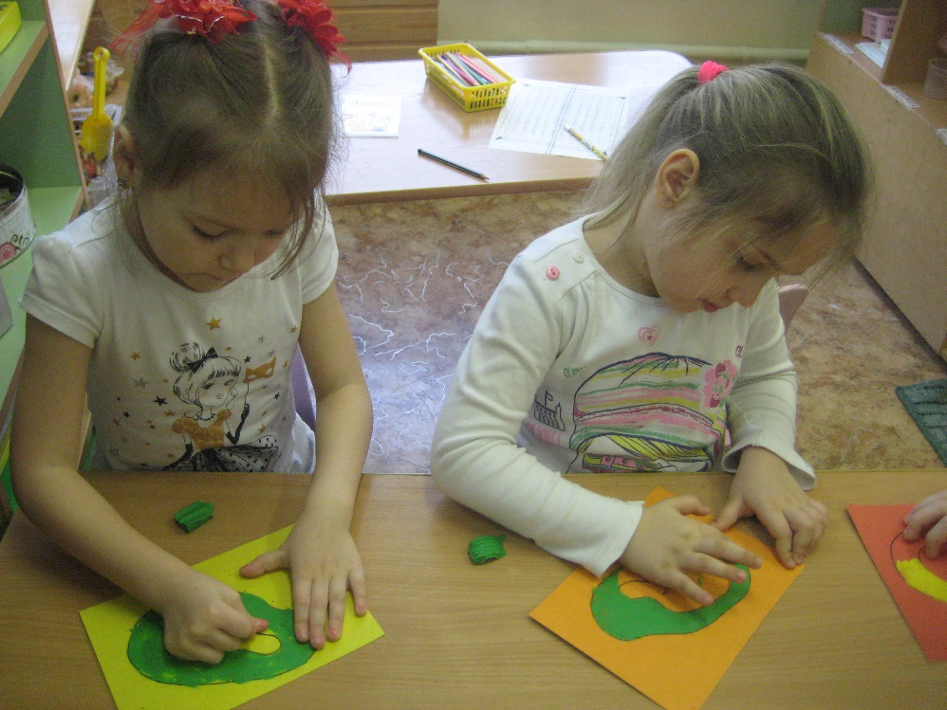
- Пластинография «Нос человека»,
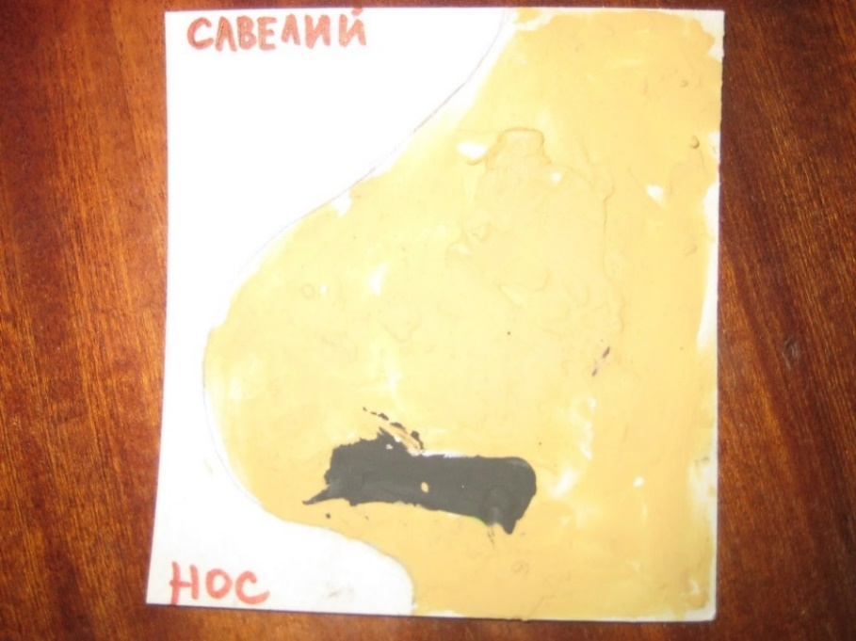

- Пластинография «Спирохета» + посыпаем рисом
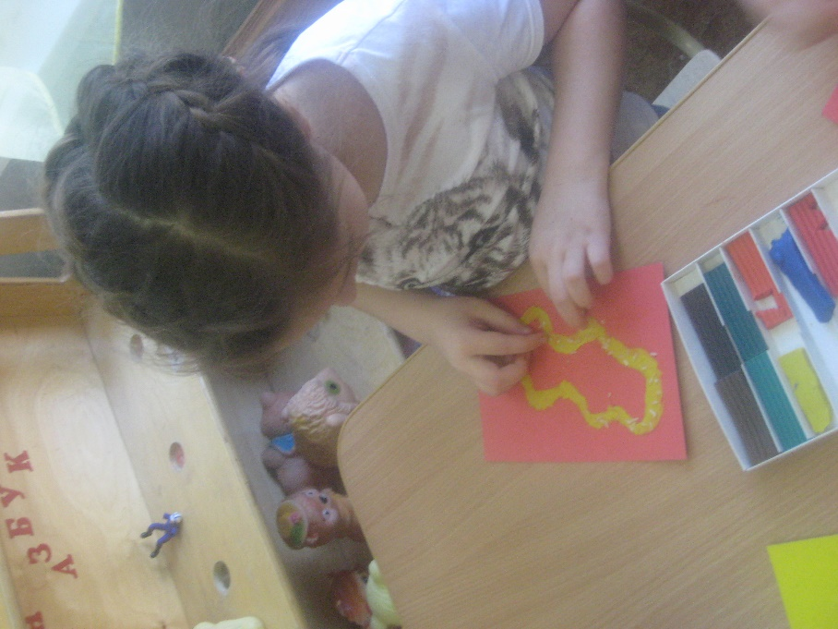
- «Глаз человека»
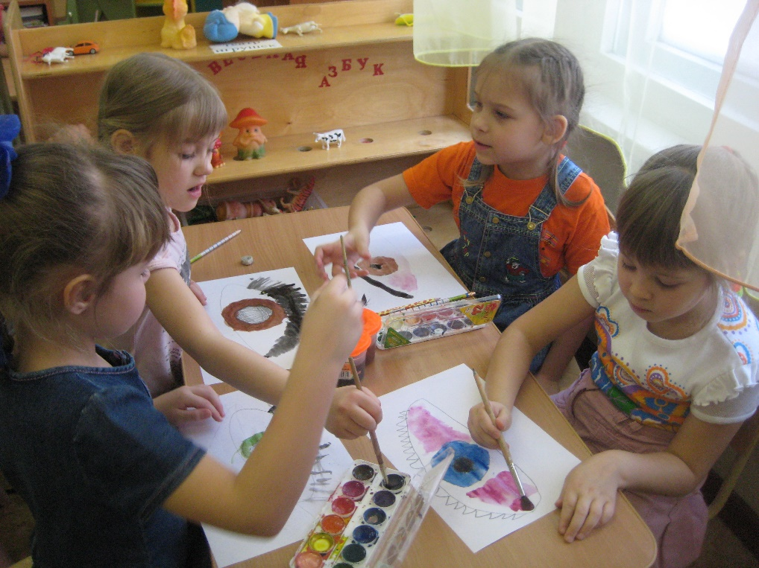

- «Портрет мамы»
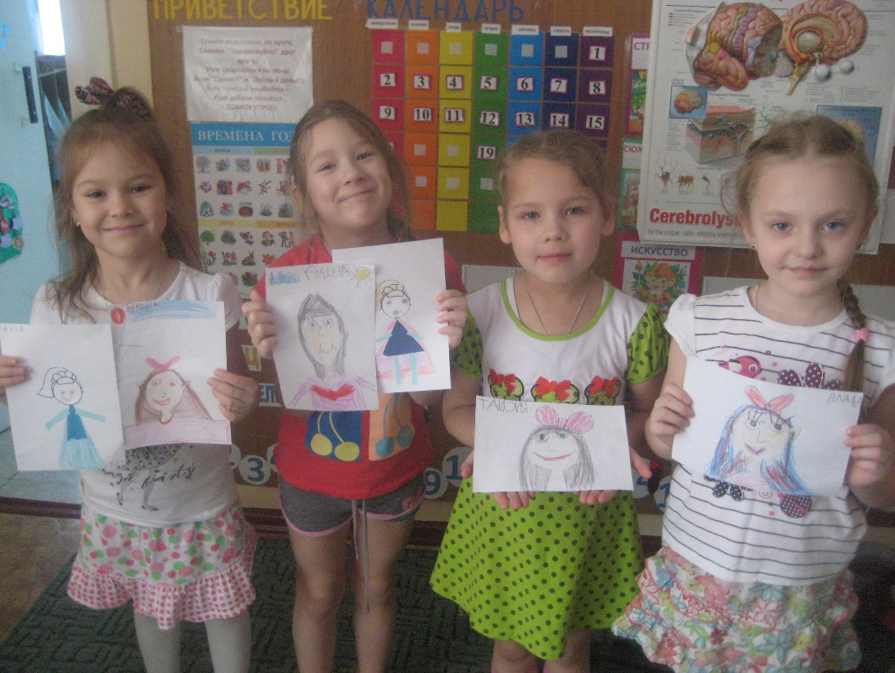

- Аппликация из геометрических фигур человека
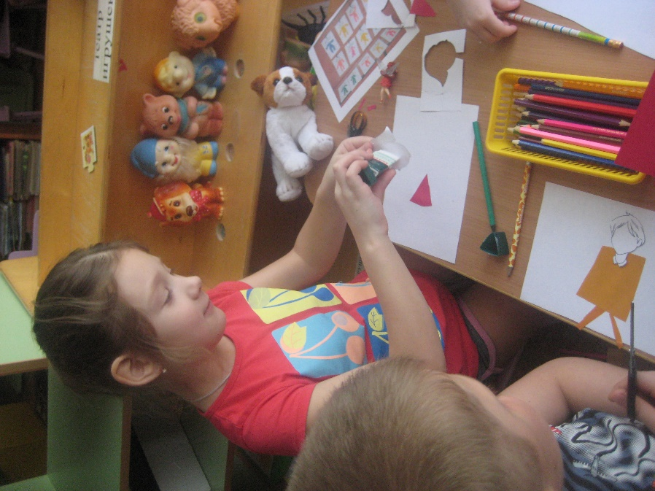

- Обрывная аппликация из салфеток «рот человека»
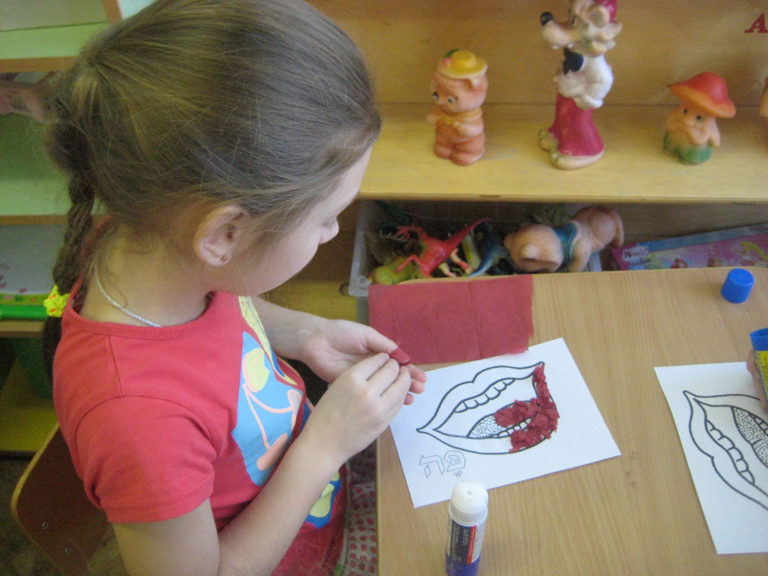
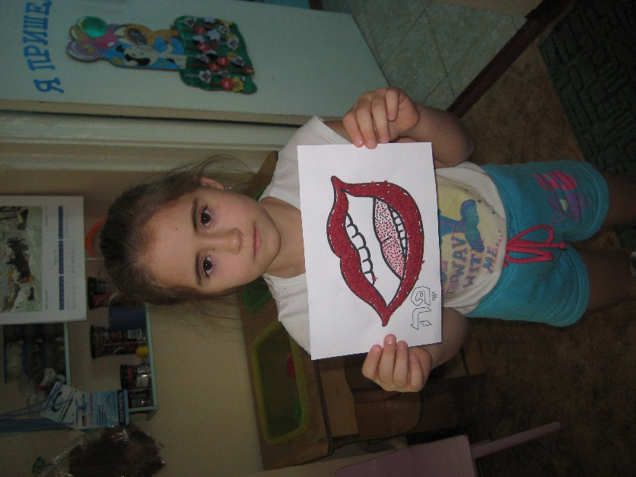

- Рисование языка с использованием шаблона
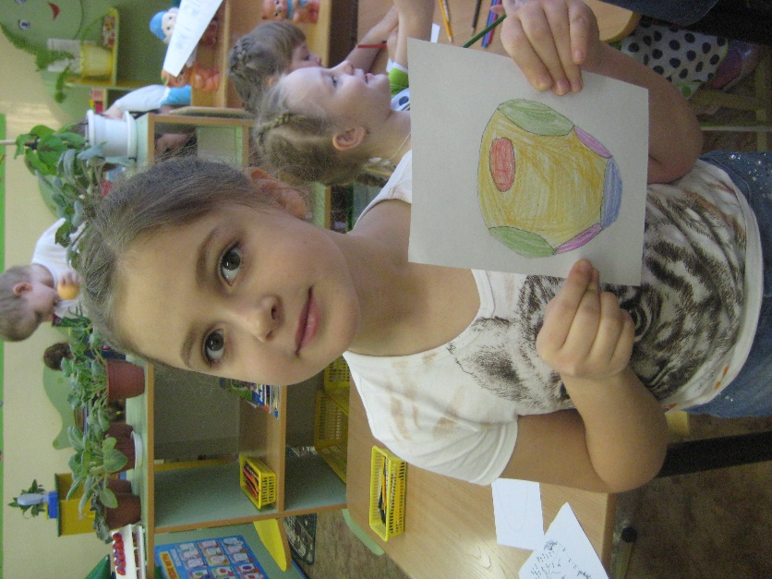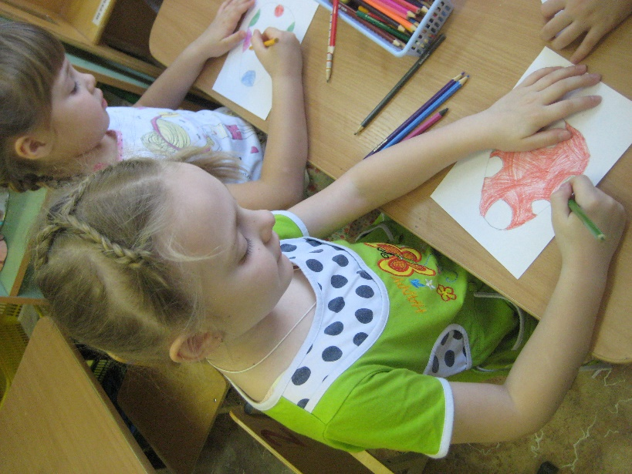

- Аппликация: «Глаз человека»
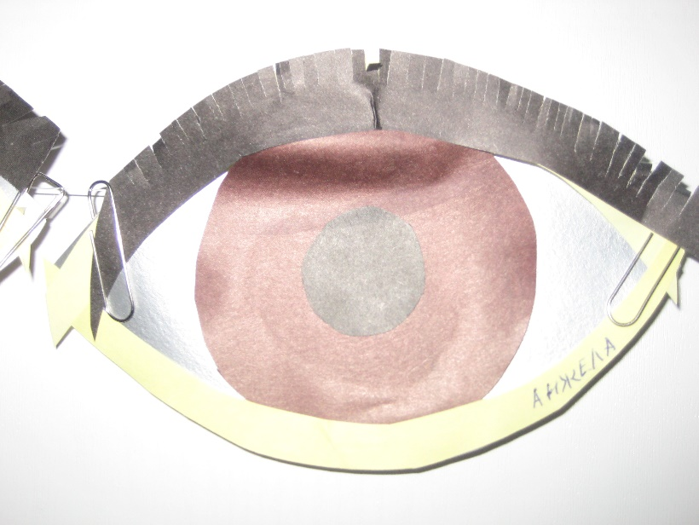

- Аппликация с крупами «Цвет кожи»

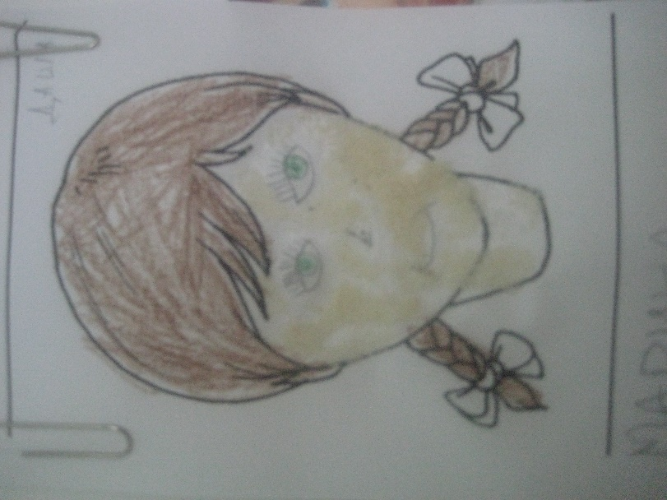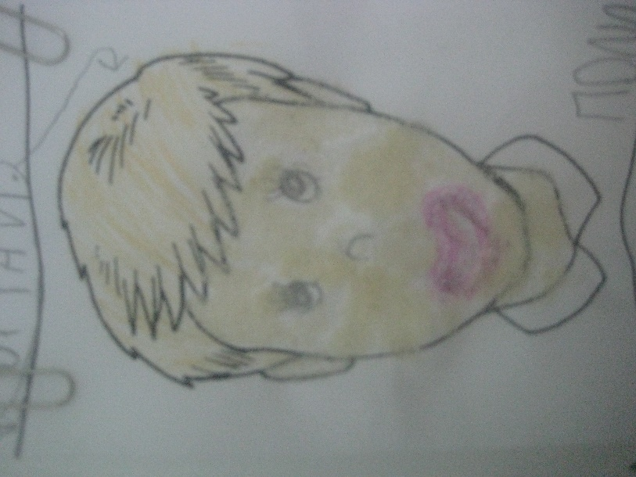
- Обрывная аппликация из салфеток «Легкие человека»
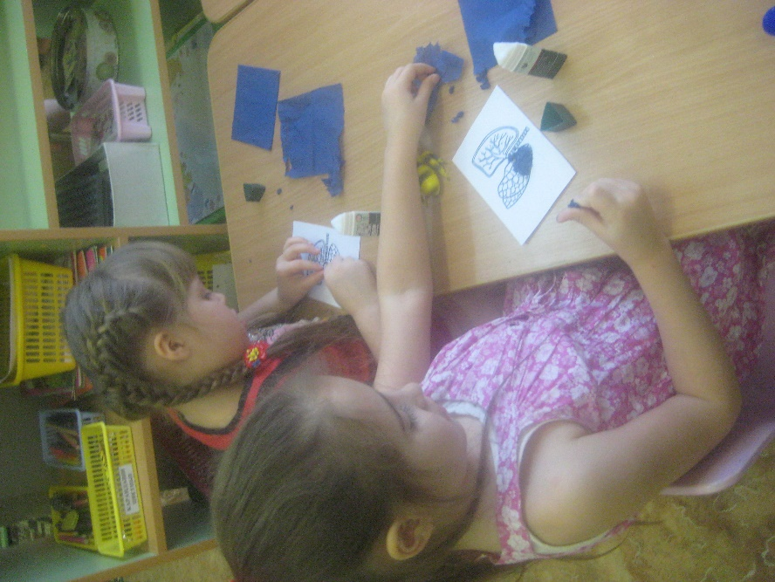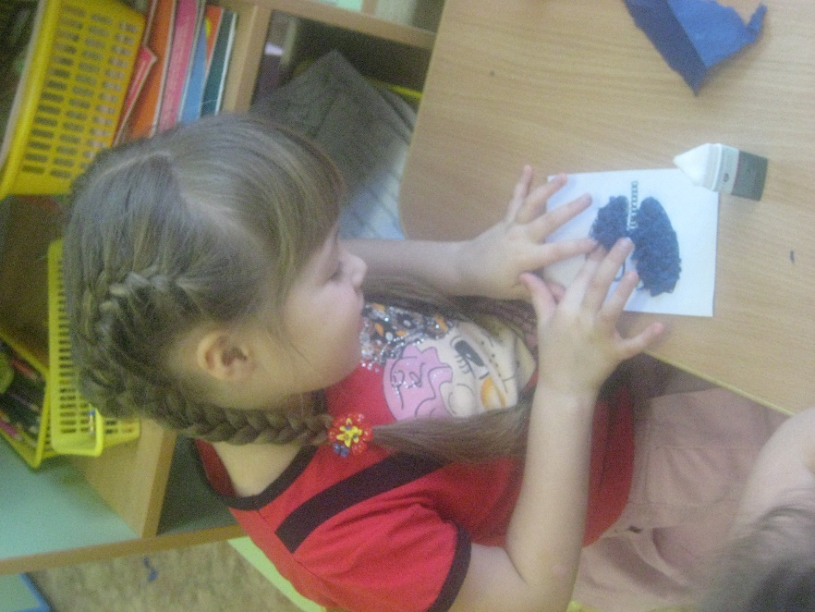

- «Внутренние органы человека - пищеварение», «выделительная система» - почки, мочевой пузырь.
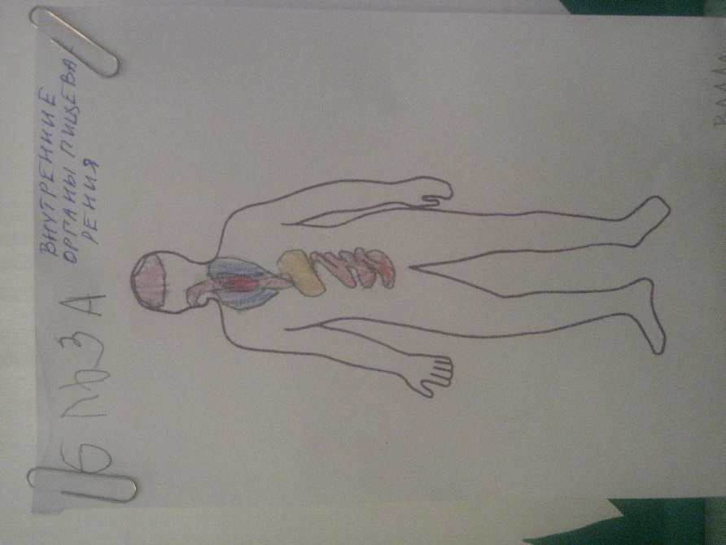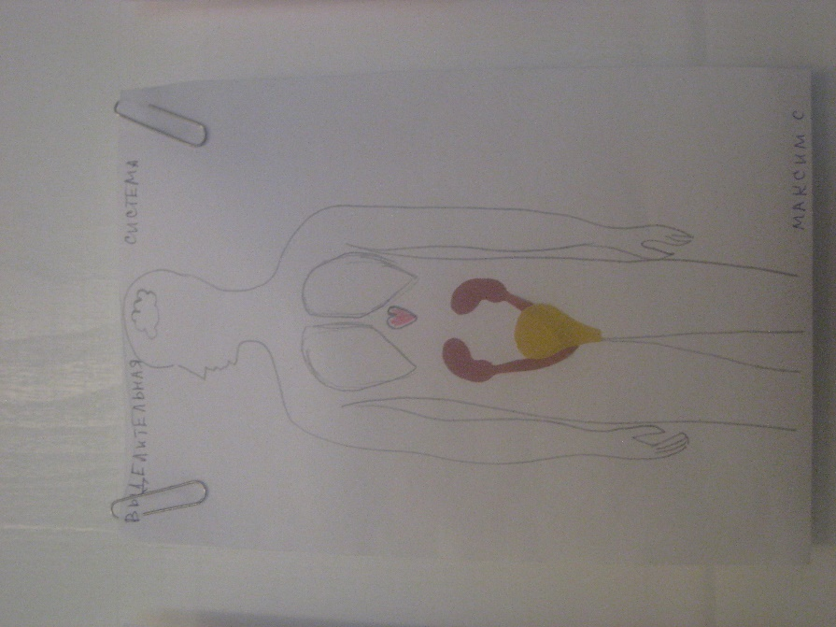

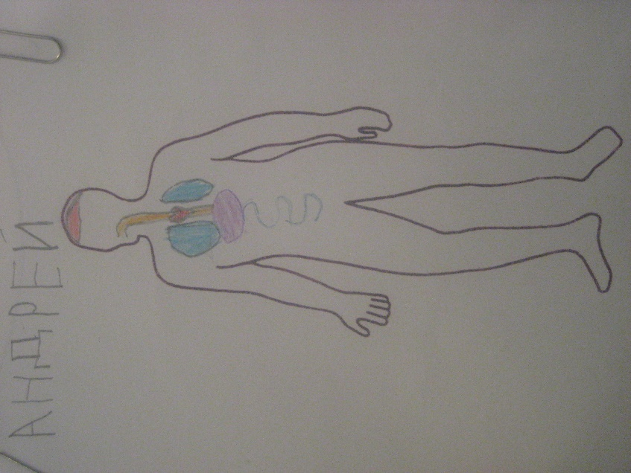

- Конструирование из бумаги
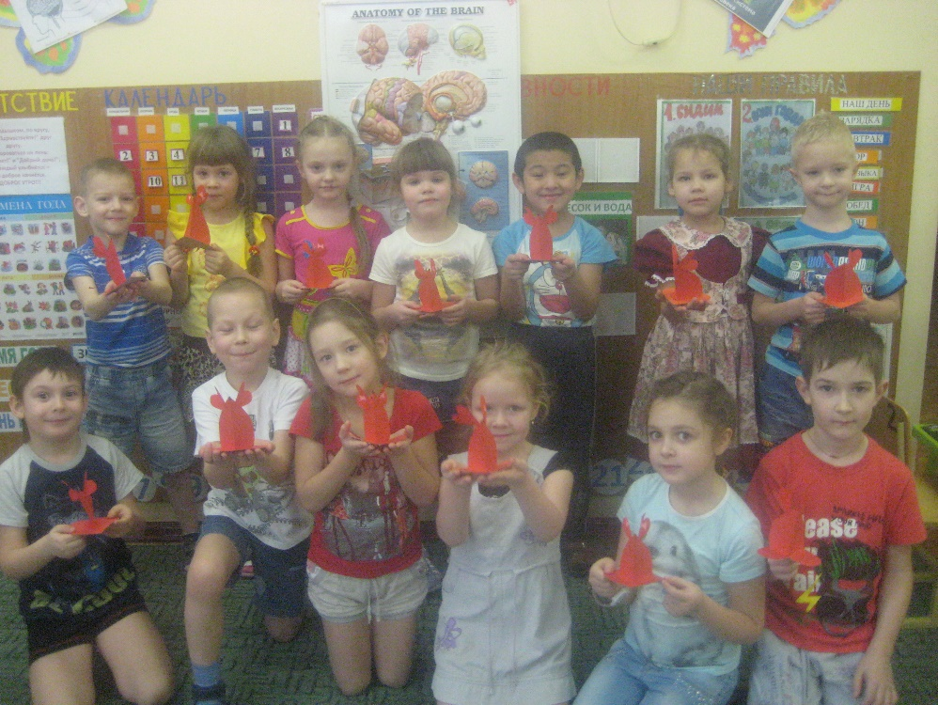
- Раскрашивание цветными карандаши внутренние органы человека
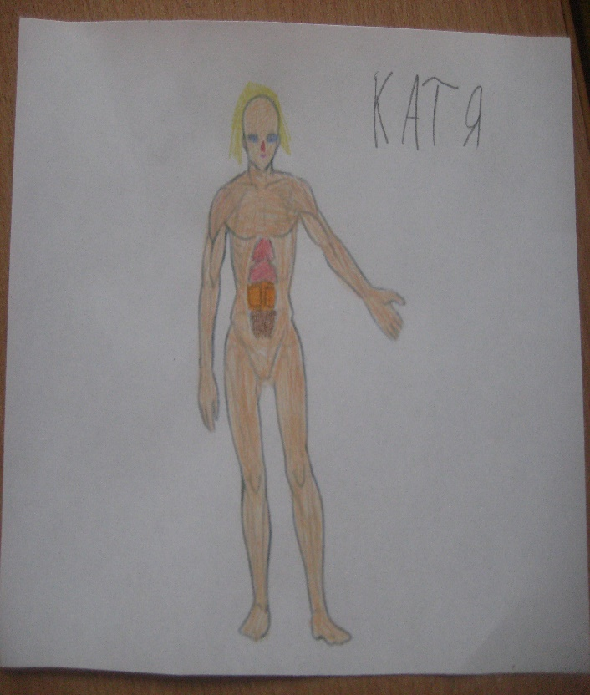
- Аппликация печени человека.
- Рисование кости человека по шаблону.
- Нарисовать полезные продукты.
- «Моя семья».
- «Нарисуй свое лицо».
- «Нарисуй все части тела».
- Рисование «портрет мамы»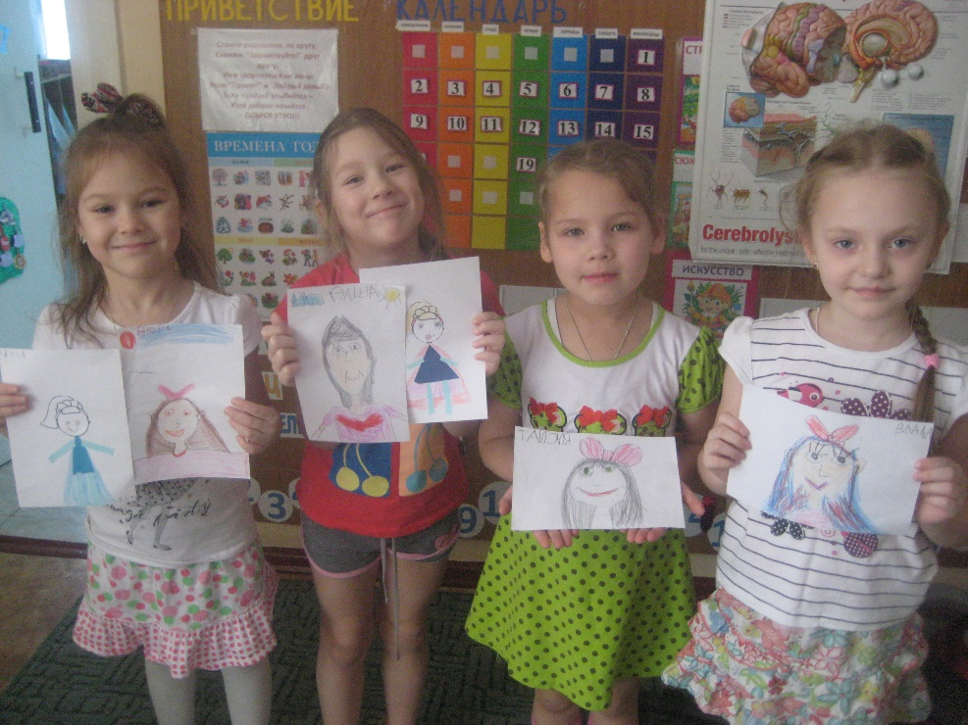
- Вредные продукты
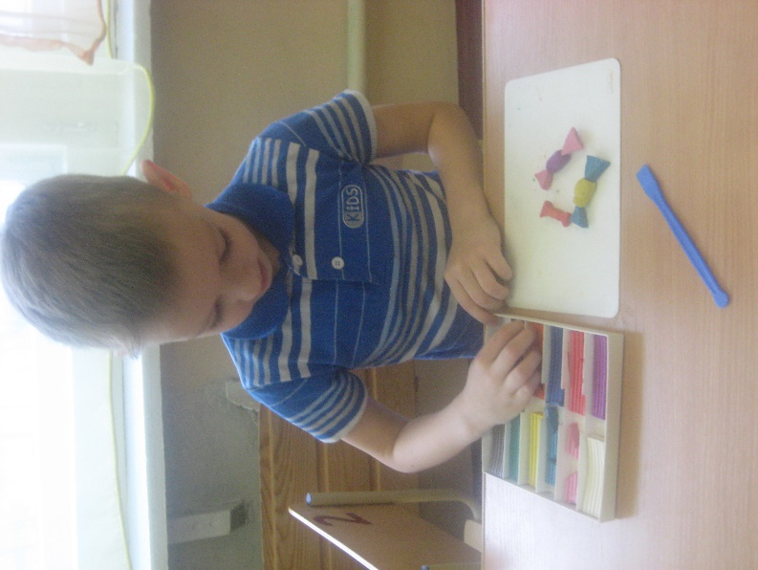

- Пластинография «Вибрион»

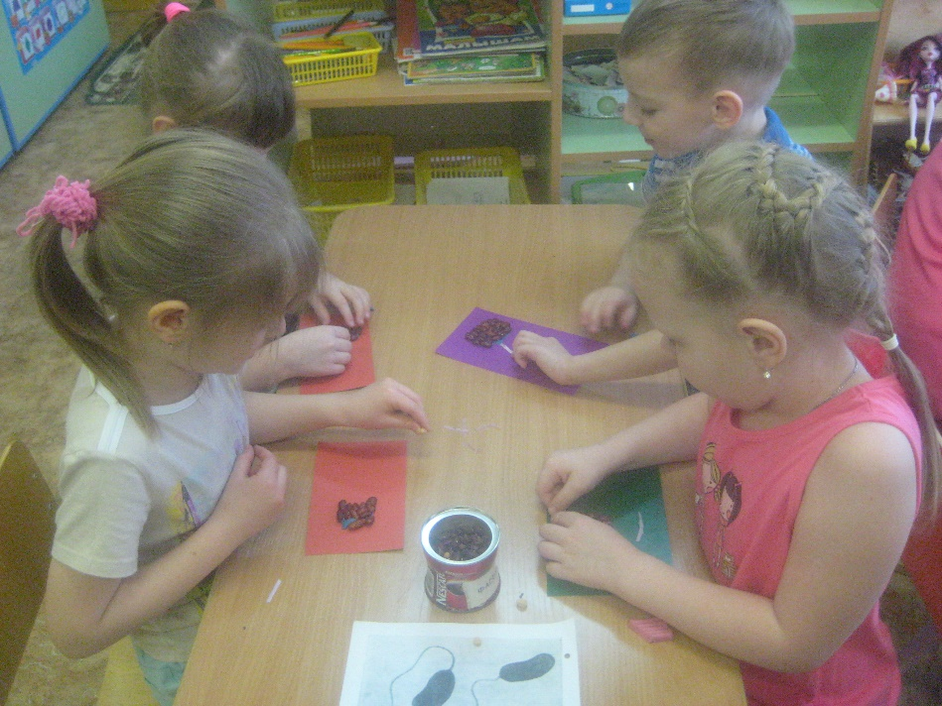

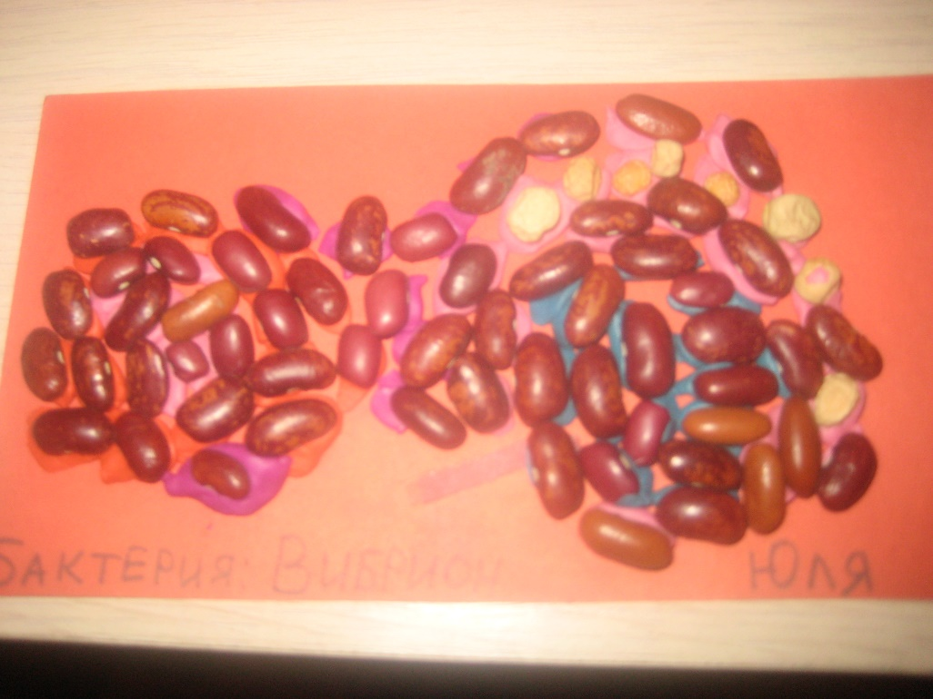

- Аппликация из геометрической фигуры – «Кокки» - одну из видов бактерии.
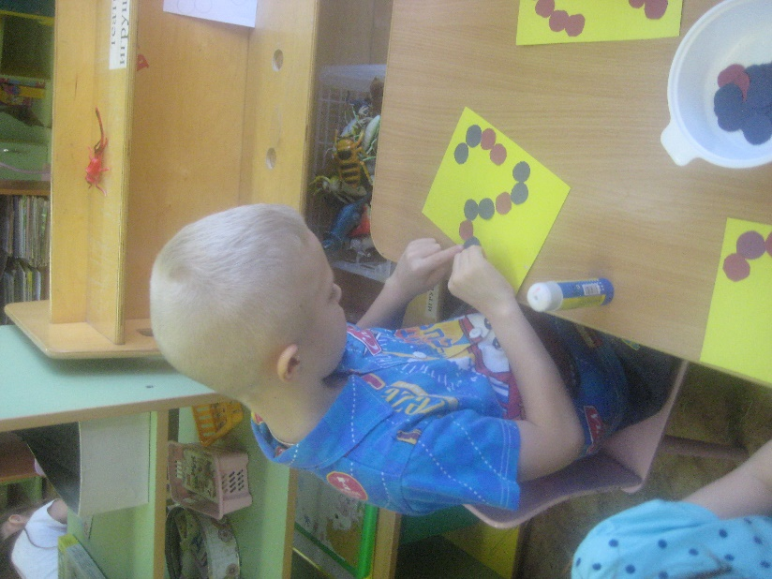
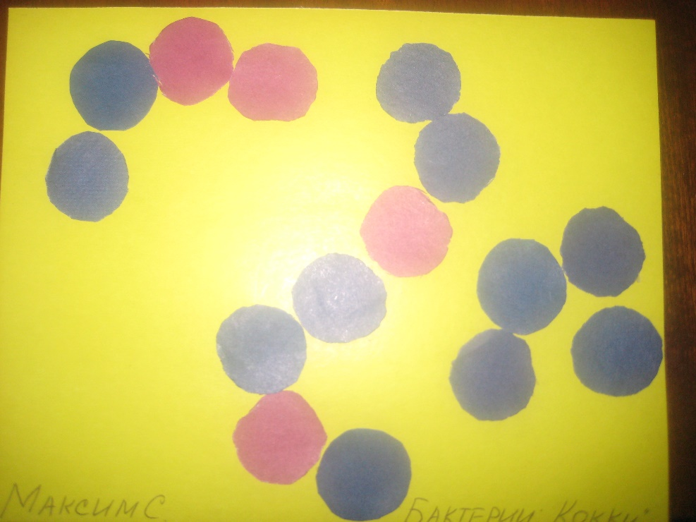
- «Нарисуй, какие ты знаешь лекарства» - простым карандашом.
- Рисование полезных трав и ягод по фотографиям.
- Рисуем красками – бутылек с зеленкой, бутылек с йодом.

- Лепка из пластилина «Овощи» и «Фрукты» на блюде.
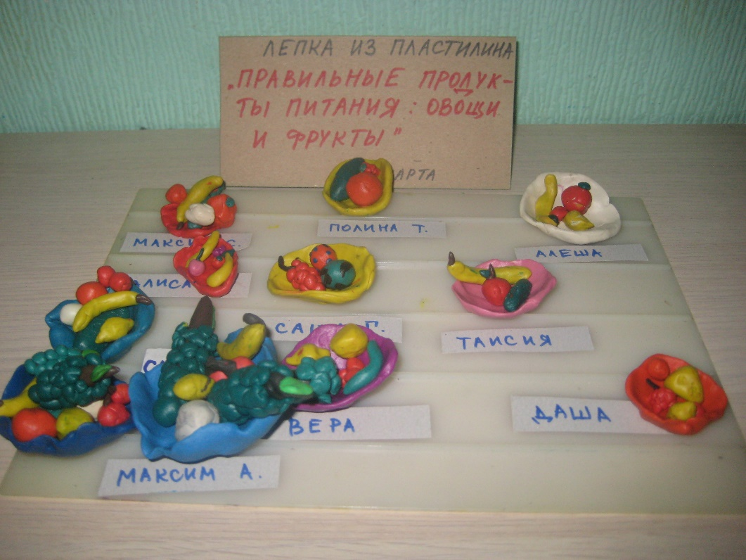
- Рисование разных видов микробов простым карандашом
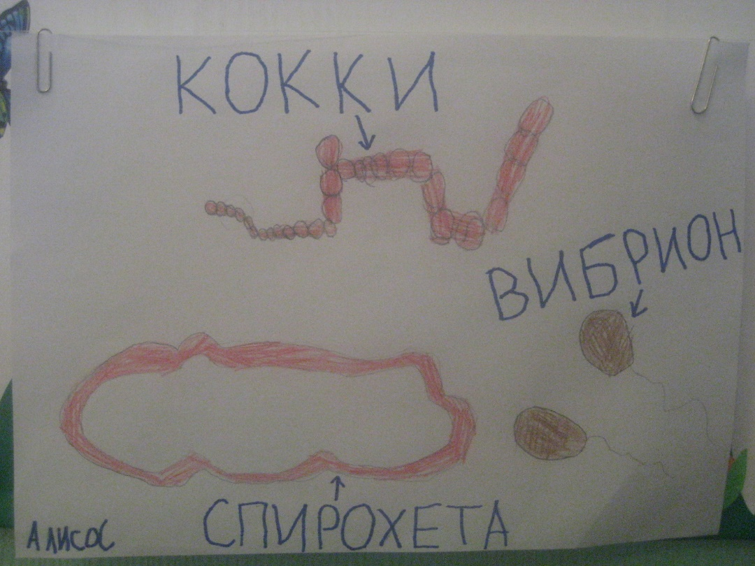

- Раскрашивание цветными карандашами микробов
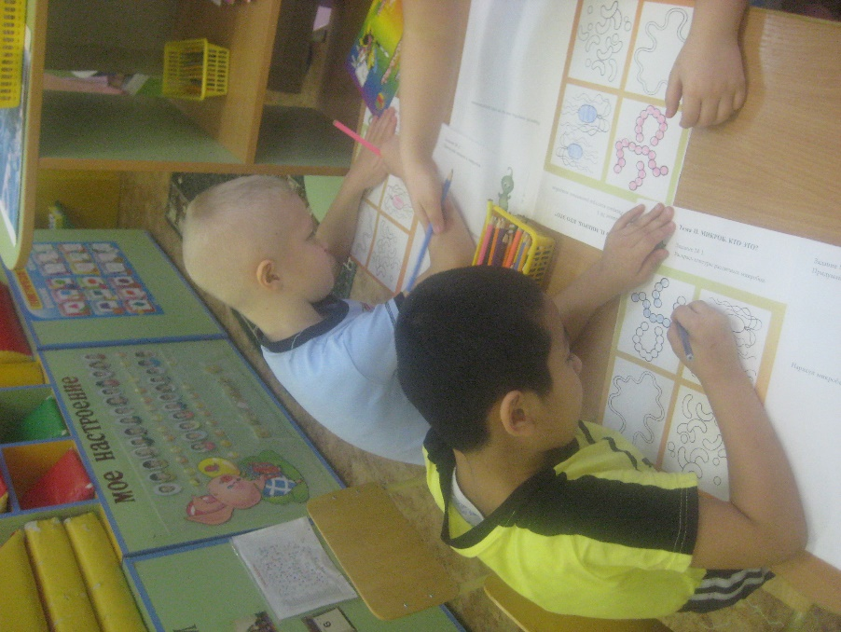
- «Лук и чеснок – средство защиты».
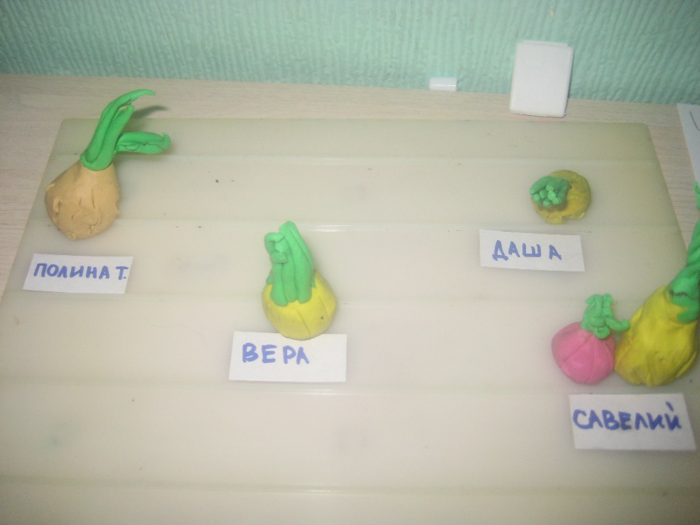
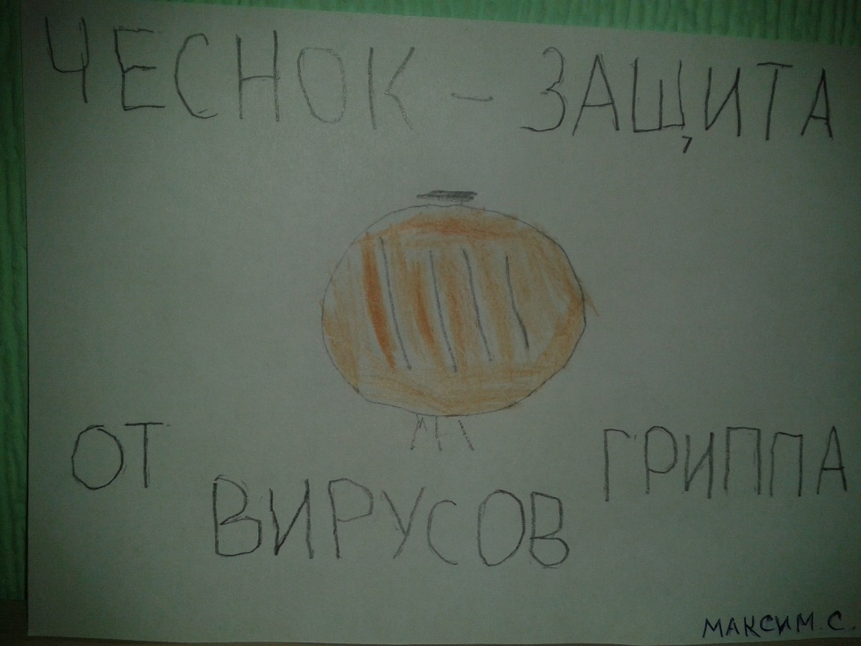
- Рисование красками полезные микробы
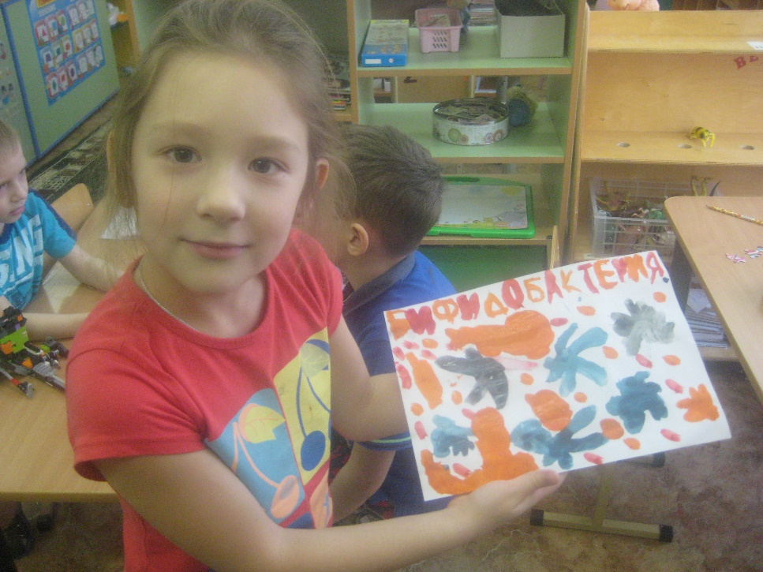
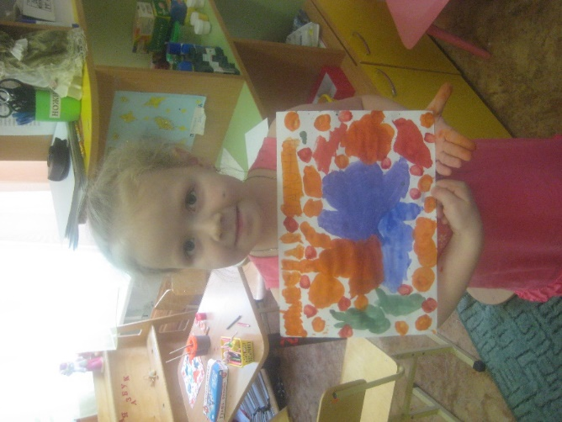
Центр сюжетно-ролевой игры – образовательная область «Социально-коммуникативная»
Внесение атрибутов: флакончики, коробочки от лекарств, бланки, ручки, белы халат и т.д.
- Магазин «Овощи-Фрукты».
- «Продукты».
- «Фруктовое кафе»
- Магазин «Бытовая химия»
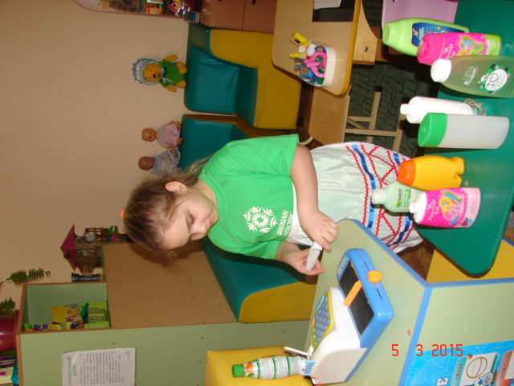
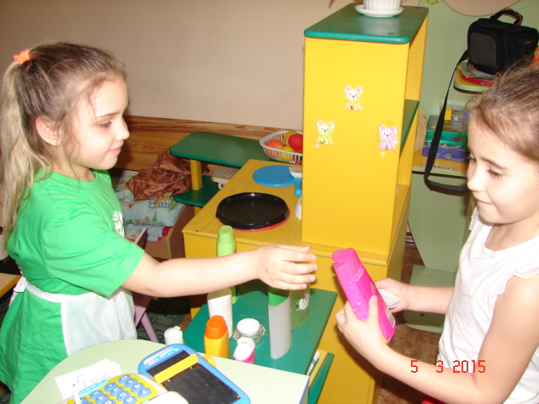
- «Приготовь обед для кукол»
- «На приеме у стоматолога»

- «На приеме у офтальмолога»
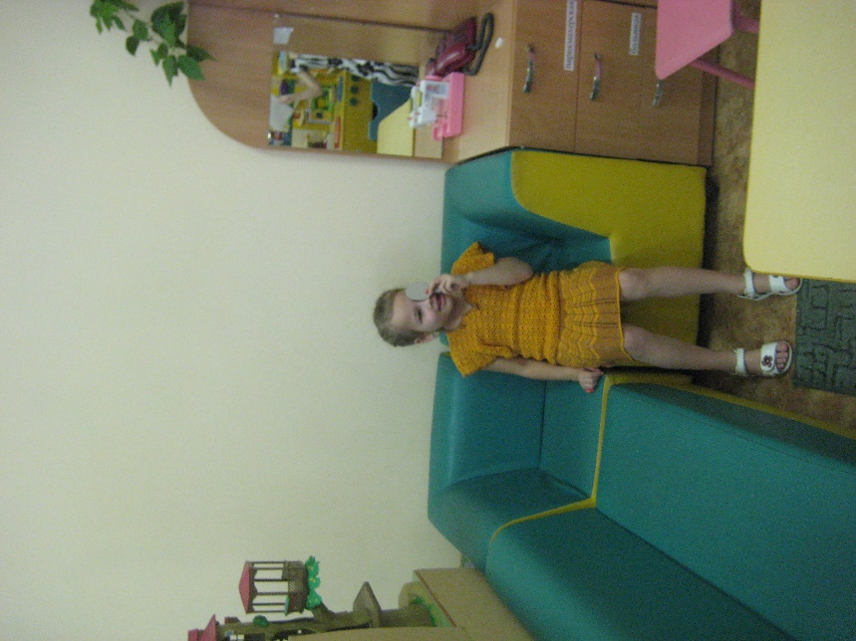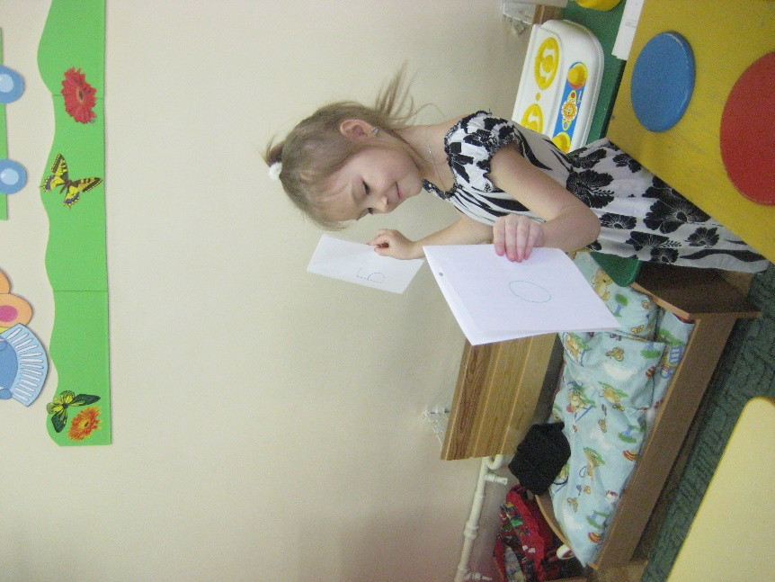
- «На приеме у лора»
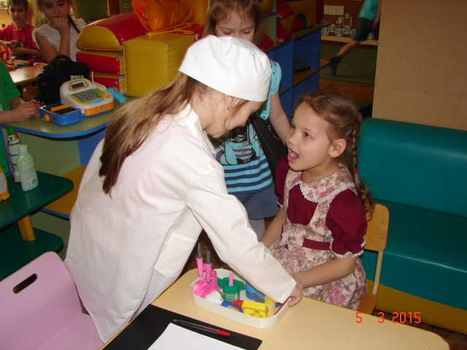
- «На приеме у врача-педиатра»
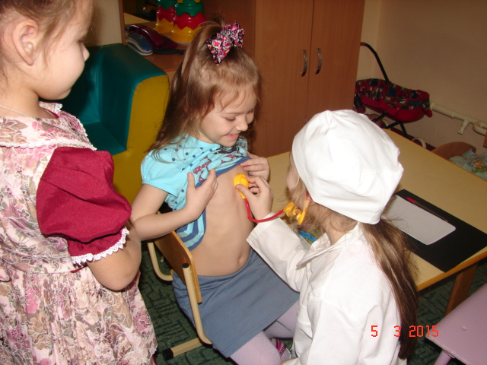

- «Айболит в гостях у детей»
- «Скорая помощь»
- «Едем в гости в Африку».
- Экскурсия (на автобусе) в лес за лекарственными травами и плодами.
- Перевяжи рану на руке у куклы.
- «Продавец в аптеке»

Центр «Литературный»
образовательная область «Социально-коммуникативное», «Познавательное», «Художественно-эстетическое», «Речевое».
- Составление сказок
- Составление загадок о частях тела
- Рассматривание иллюстраций, альбомов, энциклопедий.

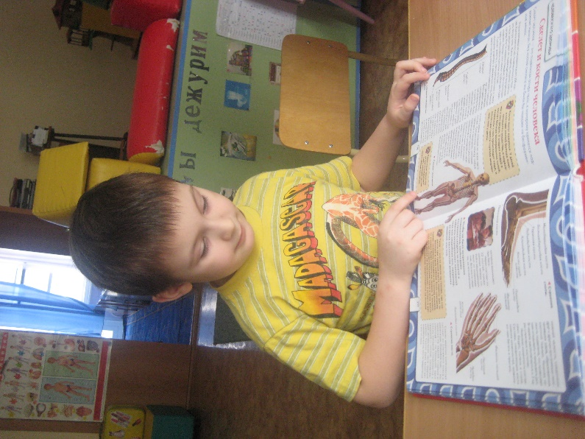

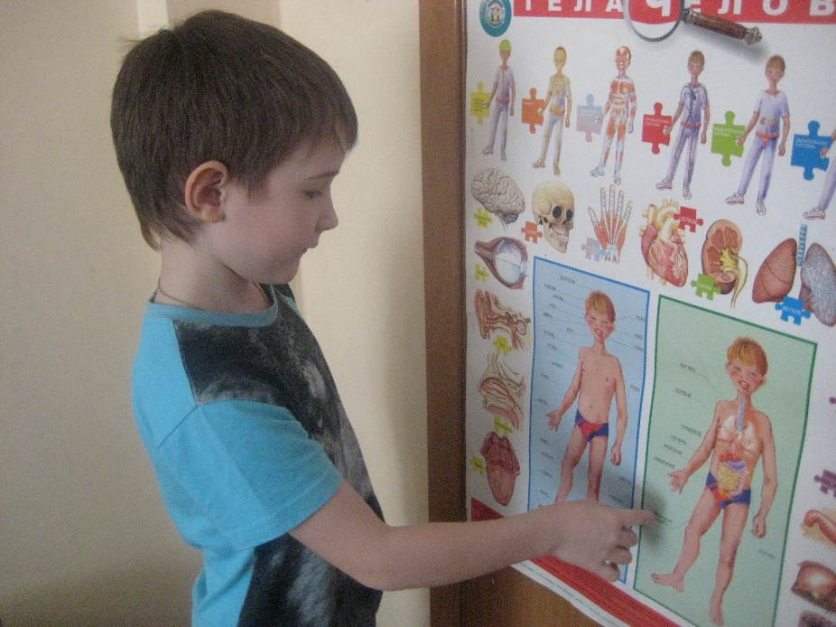
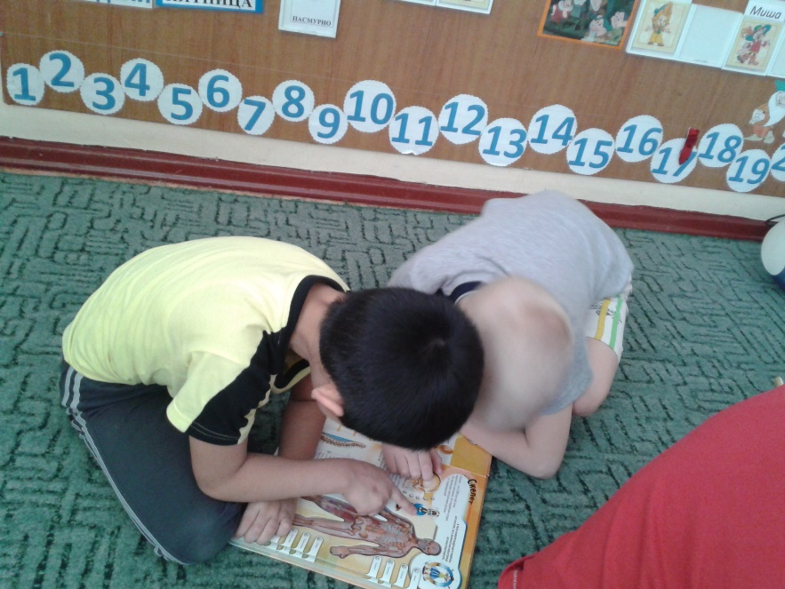

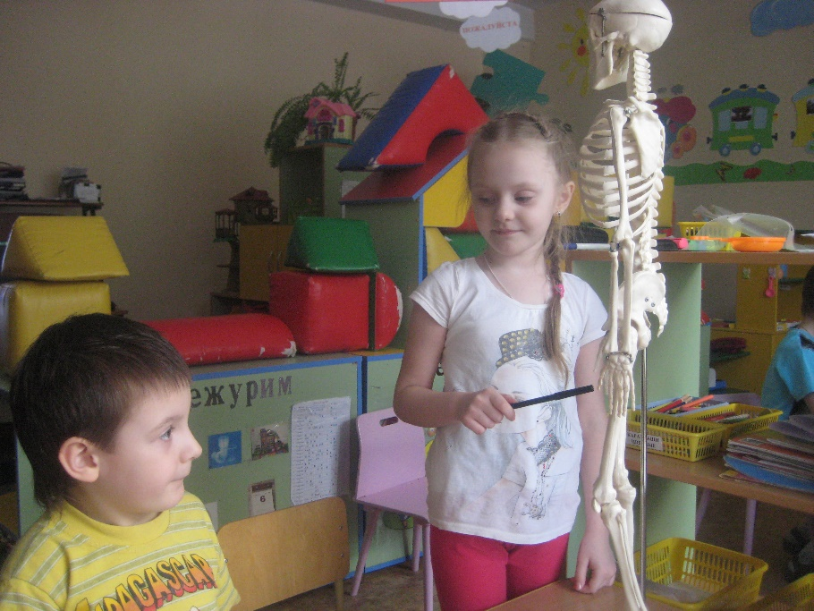

- Разгадывание кроссвордов.
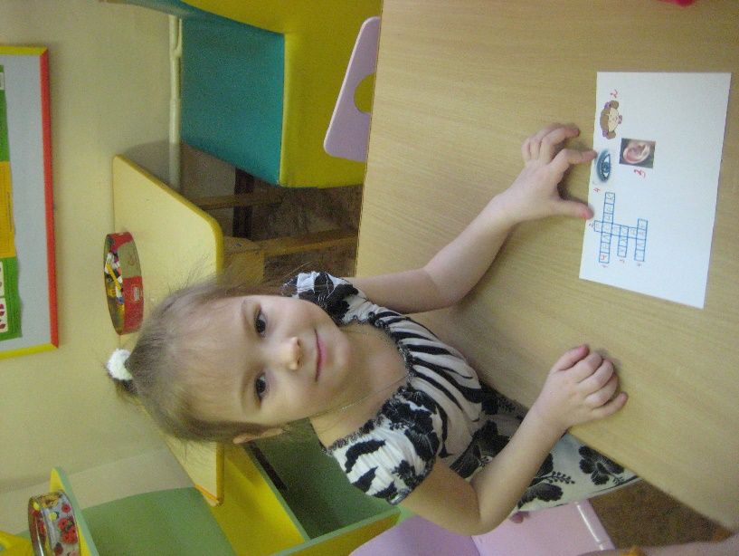
- Обведи слова по точкам.
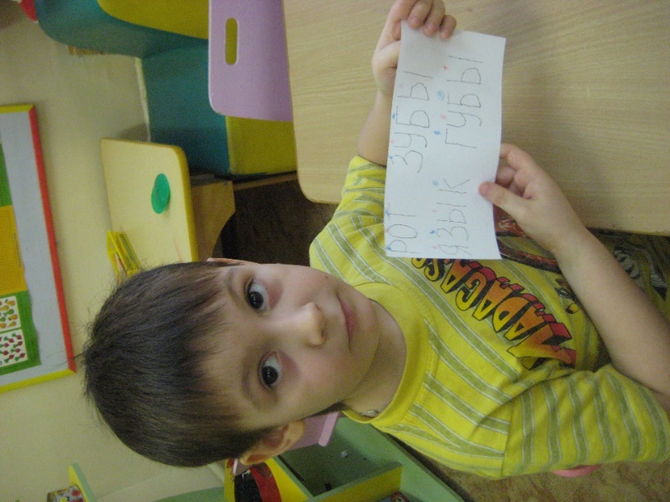
- составляем слова из букв по образцу.
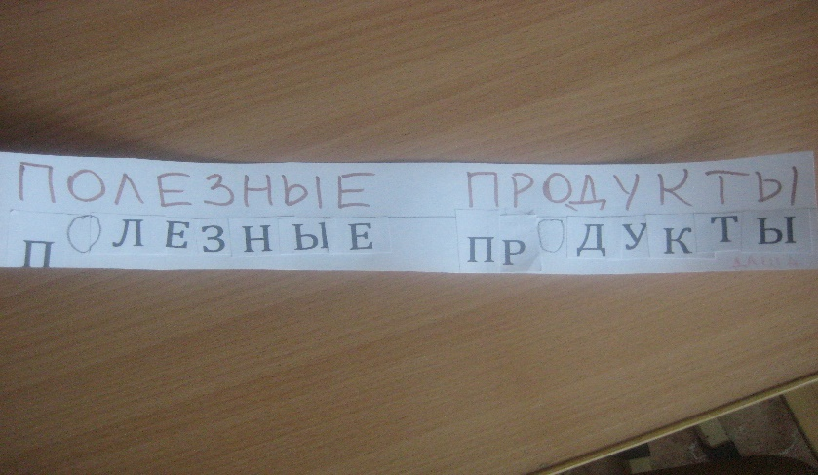

- работа по слоговичку.

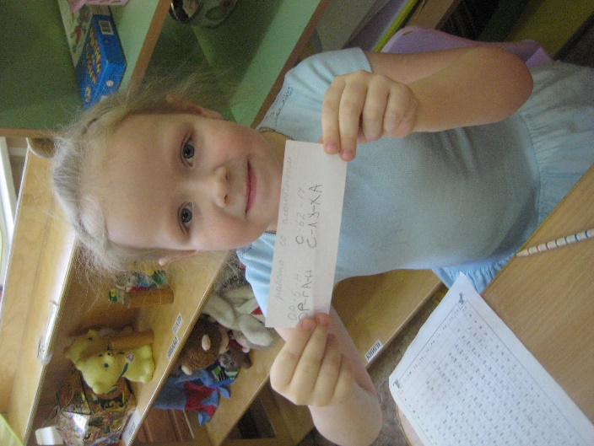
- Работа с магнитной доской.
- Выложи слова по образцу.
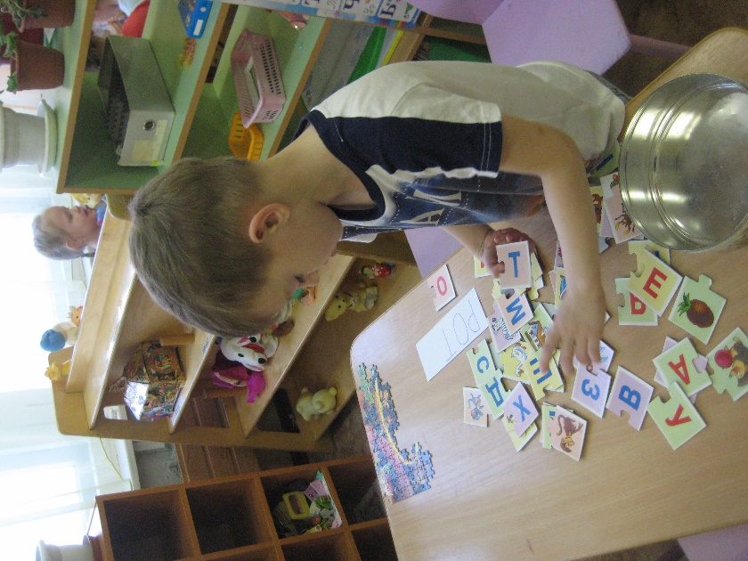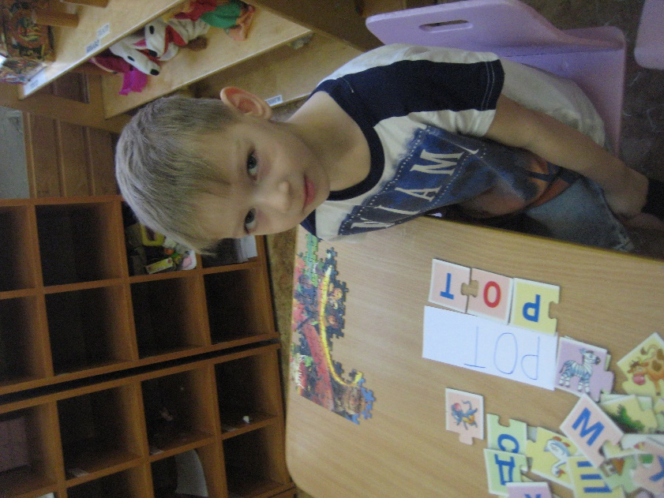
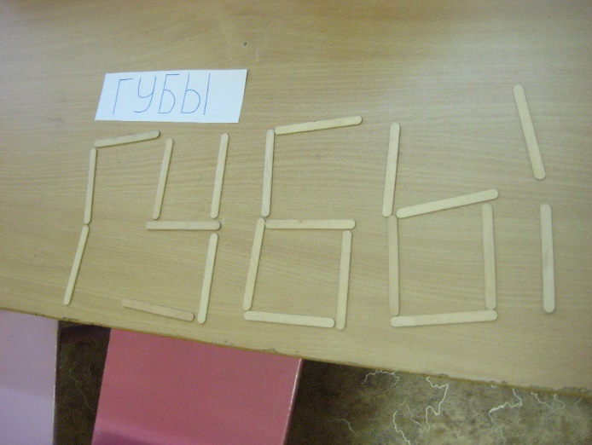
- Раскрась все буквы красным цветом, а цифры – синим, прочти что получилось.
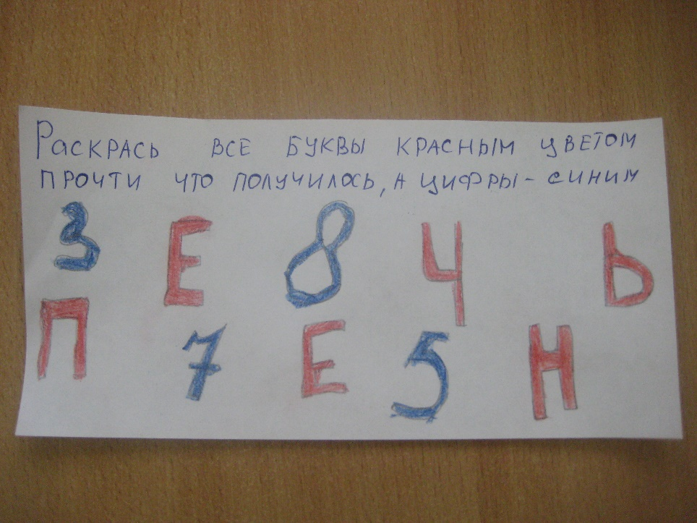
- Расшифровать закодированное по цифрам слово

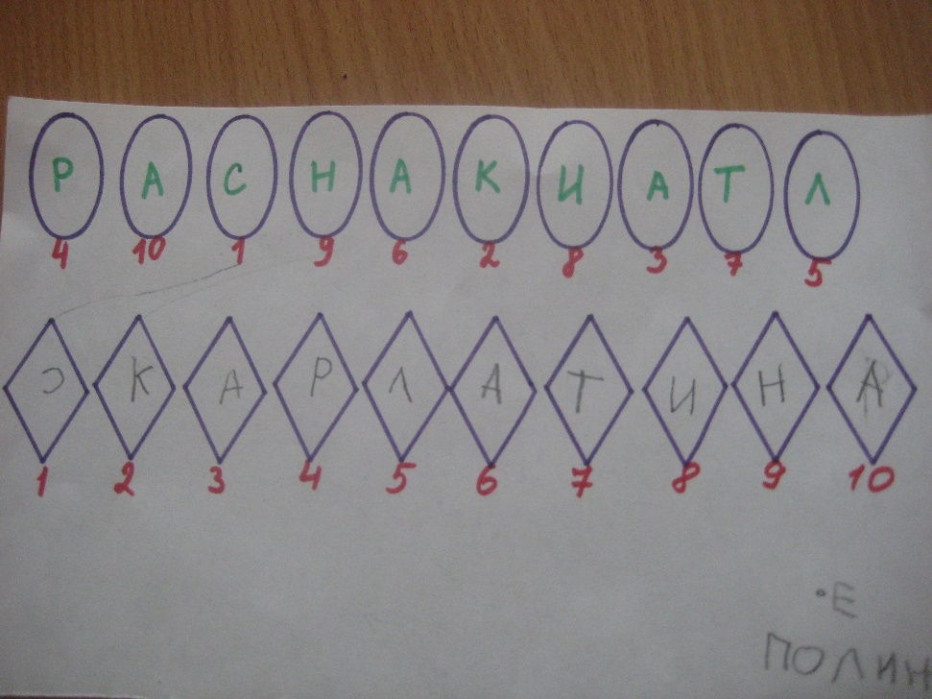
- Расшифруй ребус.
- Разгадай слова, зашифрованное в гусеничке.
- Отдели на карточках (уши, глаза, губы, нос) от других картинок и назови что это такое.

Центр «Манипулятивный»
Образовательная область «Познавательное», «Речевое»
- «Угадай на вкус?»
- «Чудесный мешочек»
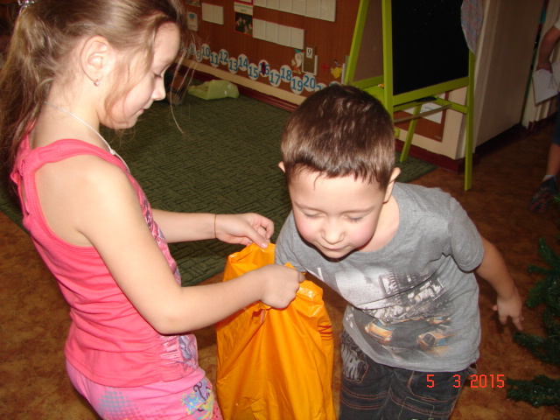
- «Вредно-полезно».
- «Что сначало - что потом».
- «Найди лишнее?»
- «Найди полезные продукты»
- «Собери целое из частей».
- «Фрукты».
- «Отгадай овощ или фрукт на вкус?».
- «Разрезные картинки «человек».
- «нос человека».

- Выкладывание из мозаики ухо человека
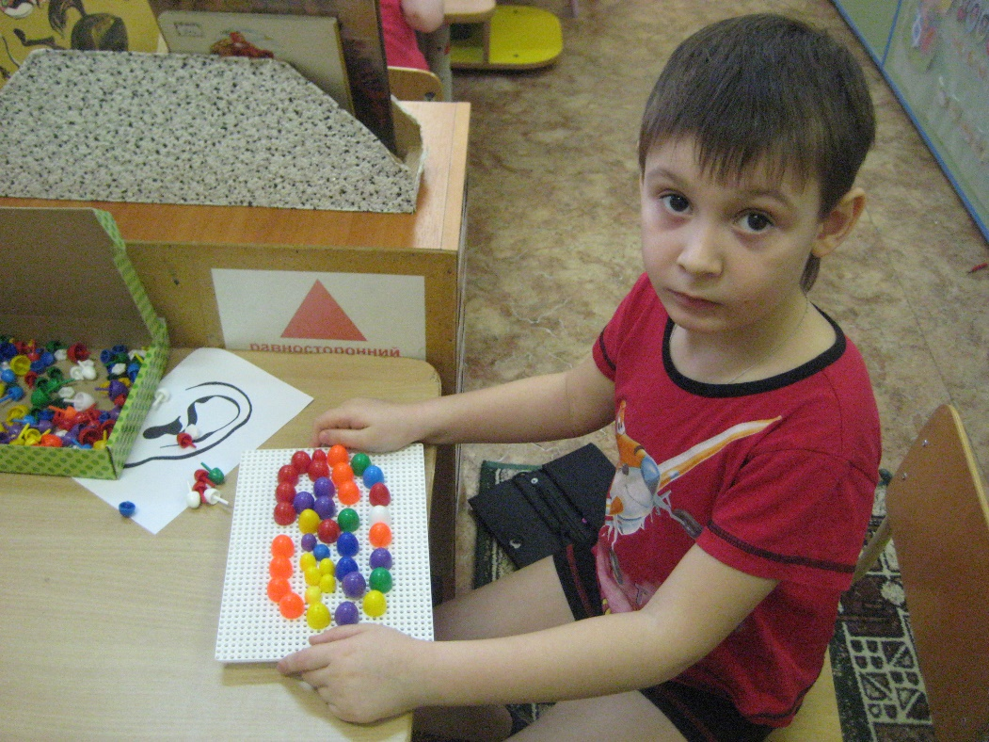
- «выложи из геометрических фигур тело человека».
- «выложи из палочек рот человека».
- Заштрихуй луковицу –слева-направо, вверх-вниз.

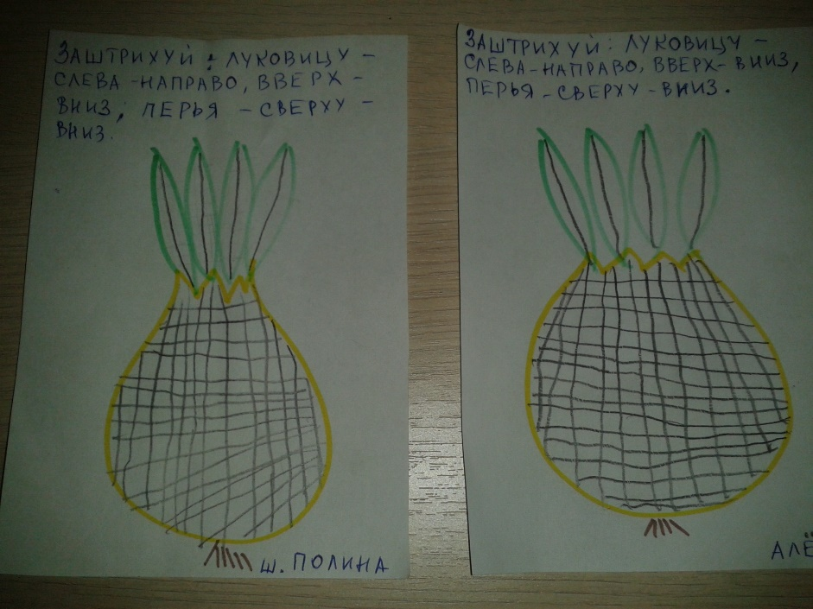

- Выбери и наклей полезные продукты, в которых живут полезные микробы.

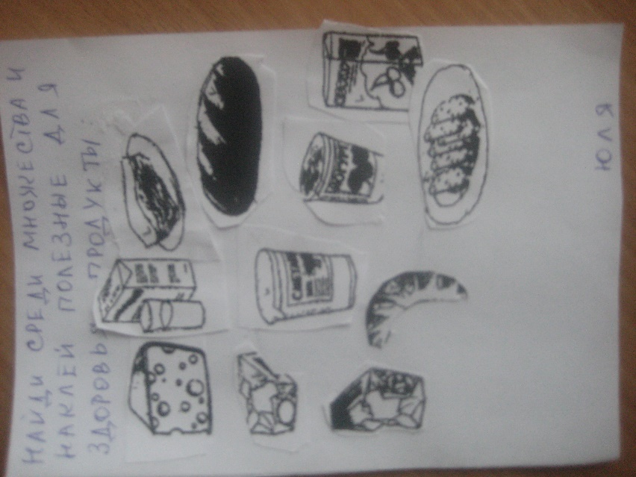
- Выкладывание из мозаики бактерии «Спирохета»,
- «Найди среди картинок полезные и вредные микробы»,
- Составь фигуру человека (деревянный конструктор).
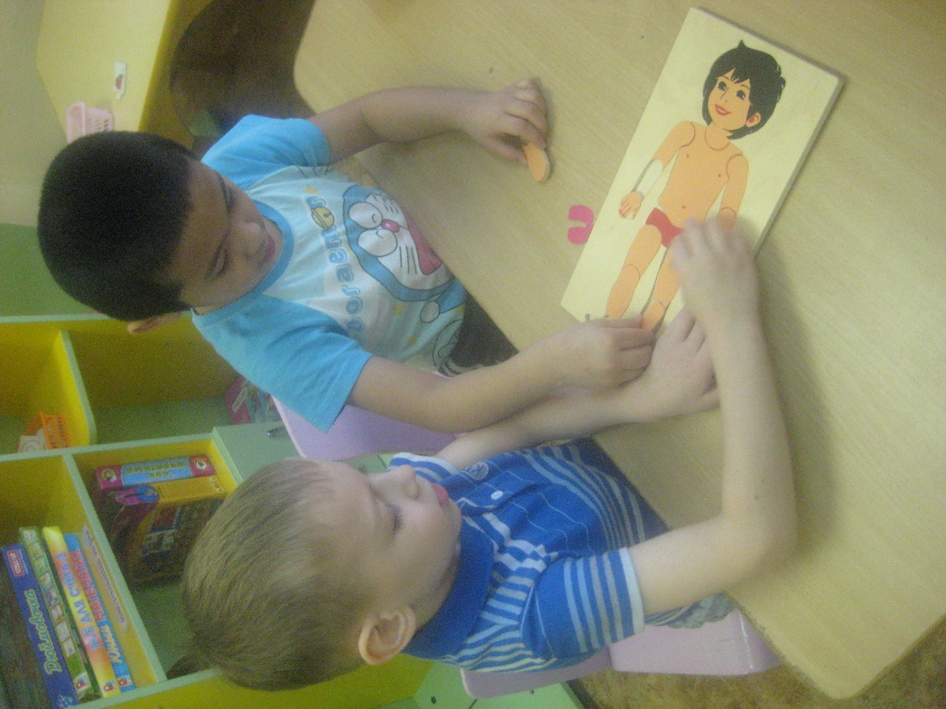
- Игра «Выложи по росту»
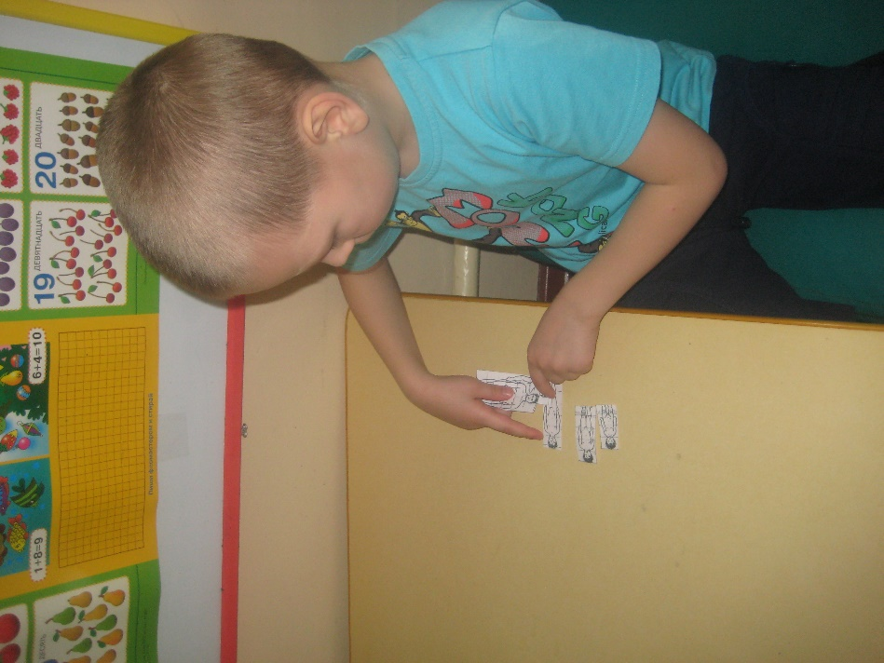

Строительный центр
образовательная область «Познавательное», «Социально-коммуникативное», «Физическое», «Речевое»
- Из кубиков выложи фигуру человека
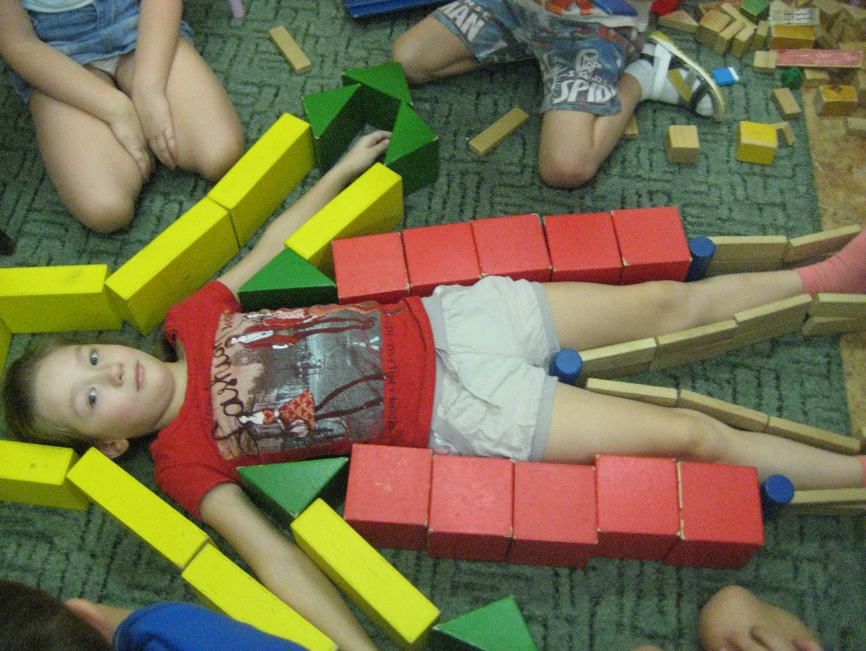
- Выкладывание слово глаз по образцу из деревянного конструктора
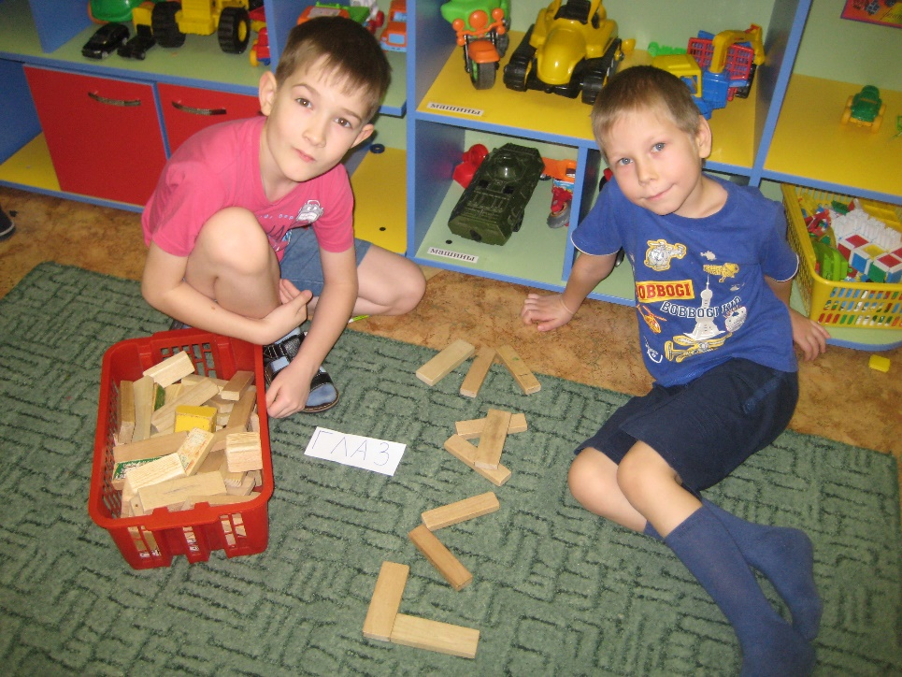

- Выкладывание слово язык по образцу из деревянного конструктора
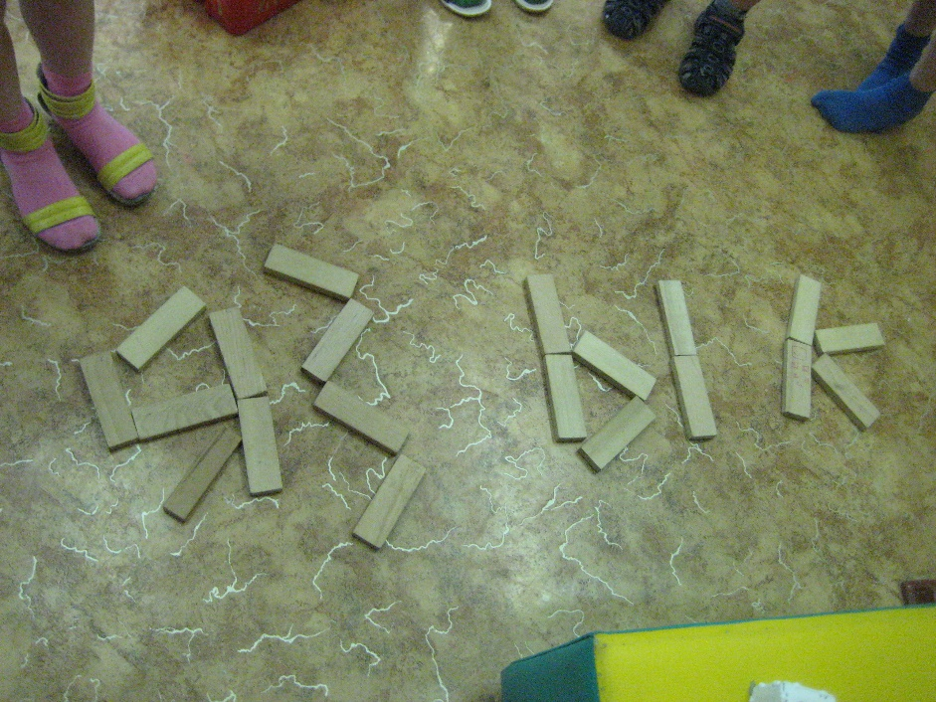
- Выкладывание из пластмассовых кубиков по образцу слово рот.

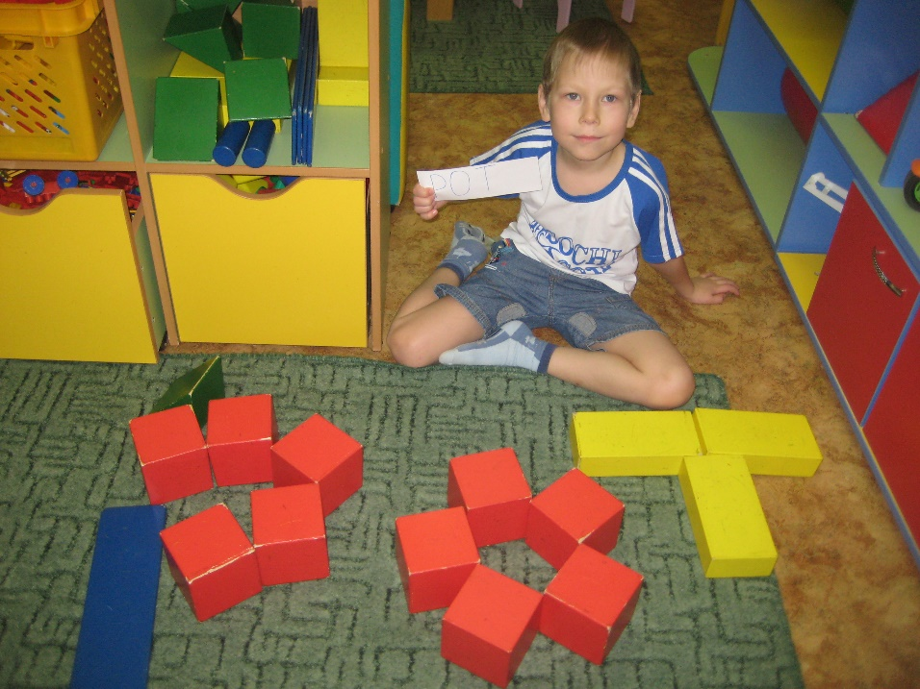

- Выкладывание из крупного строительного материала «Глаз».
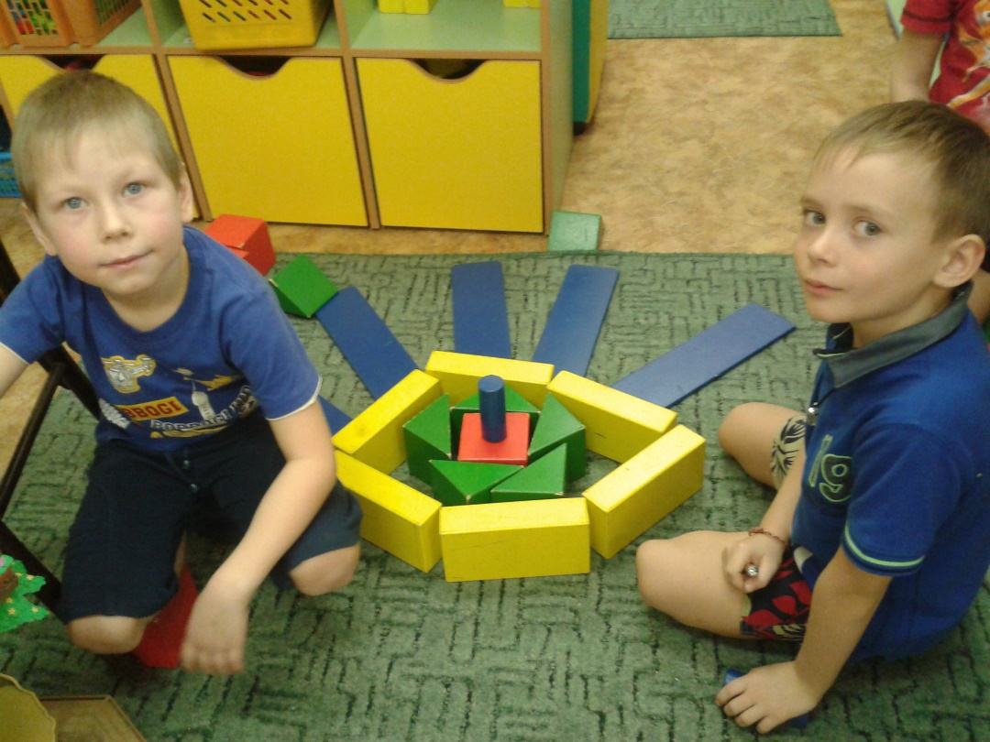
- Выкладывание из мягких блоков «Скорую помощь».
- Строительство дворца для микробов.
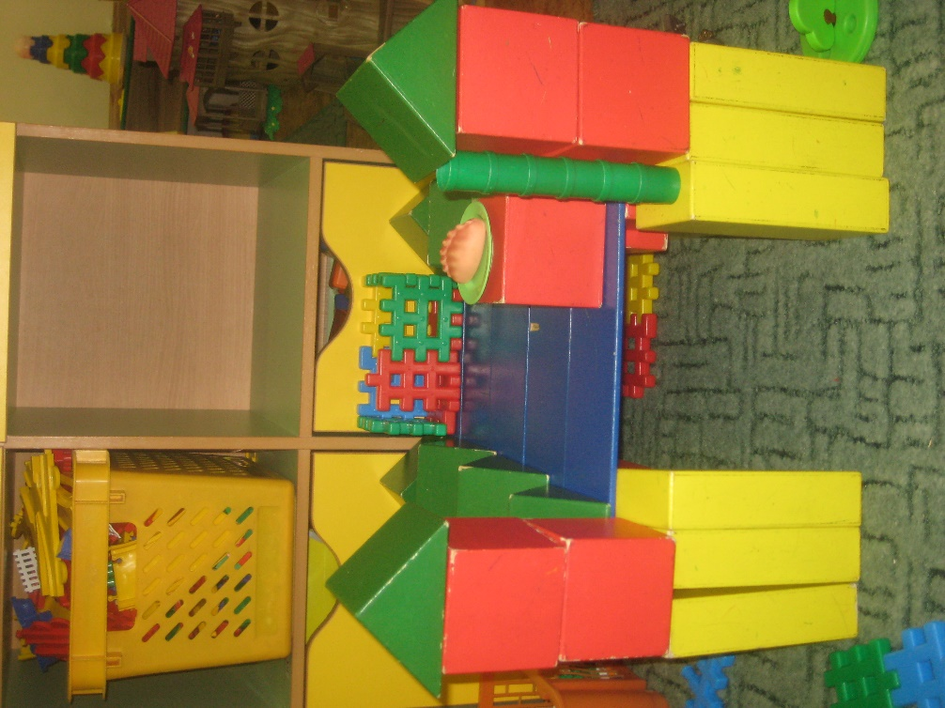

- Строительство из конструктора «Больницу».
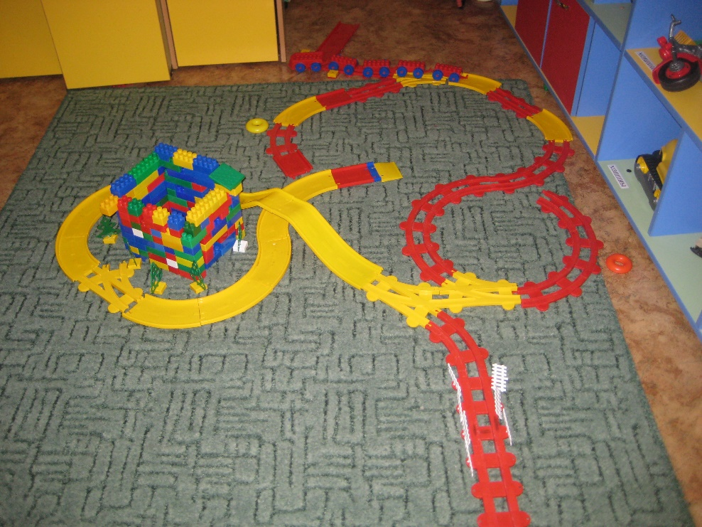
- Строительство из кубиков «Аптеку».
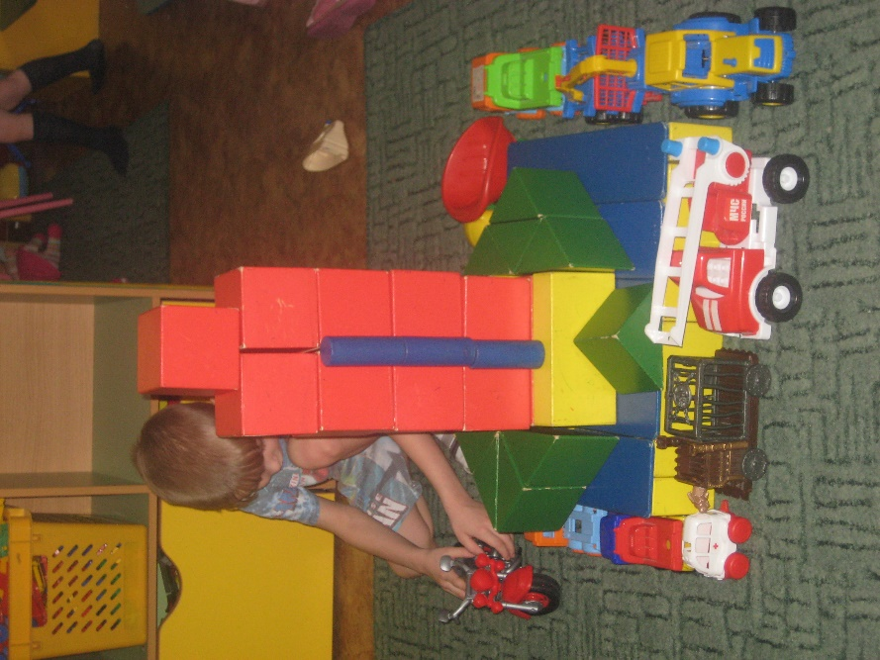
- Строительство машины скорой помощи.

Центр «Наука»
Образовательная область «Познавательная», «Социально-коммуникативное», «Речевое»

- Рассматривание глаза через лупу, зарисовка
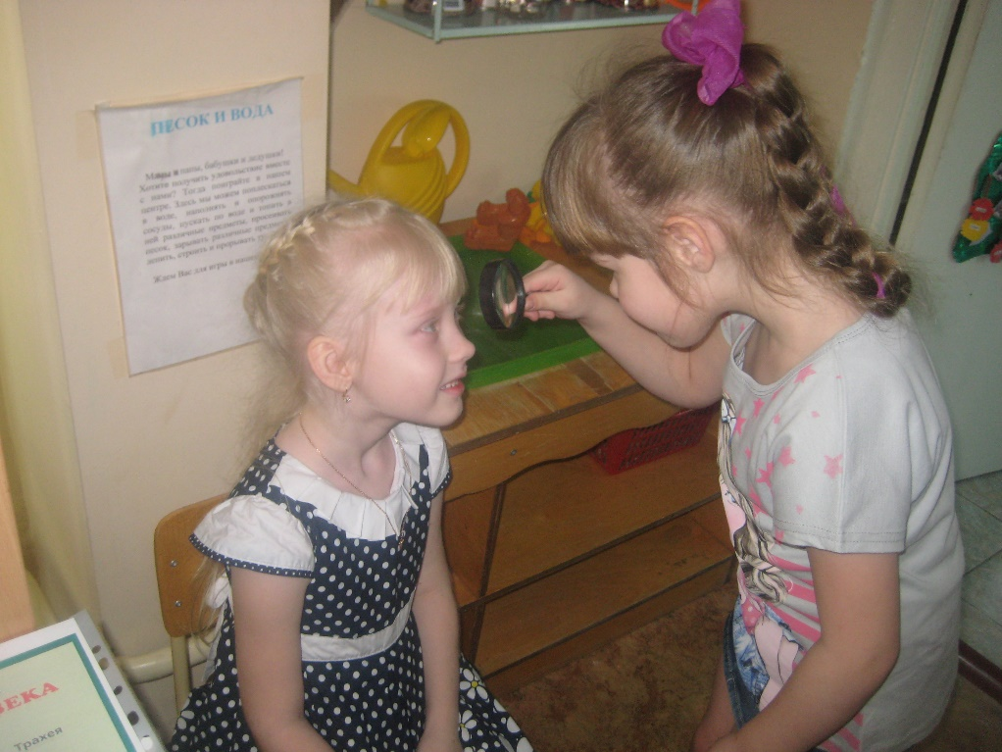
- Измерь свой рост
- Рассматривание кожи через лупу, зарисовка
- Узнай запах с закрытыми глазами.
- Измерь длину человеческого глаза у взрослого и у ребенка, запиши и сравни.
- Измерь длину рта у взрослого и у ребенка, запиши и сравни.
- Пробуем на ощупь разные типы круп, металл, описываем словами свои ощущения.
- Рассматривание каплю воды под микроскопом и зарисовываем.
- Эксперимент с легкими – надуваем воздушный шар, что происходит; эксперимент с сердцем – приседаем, считаем удары сердца.

- Опыт: сколько вдохов делает ребенок за одну минуту, используя секундомер, посчитать и записать.
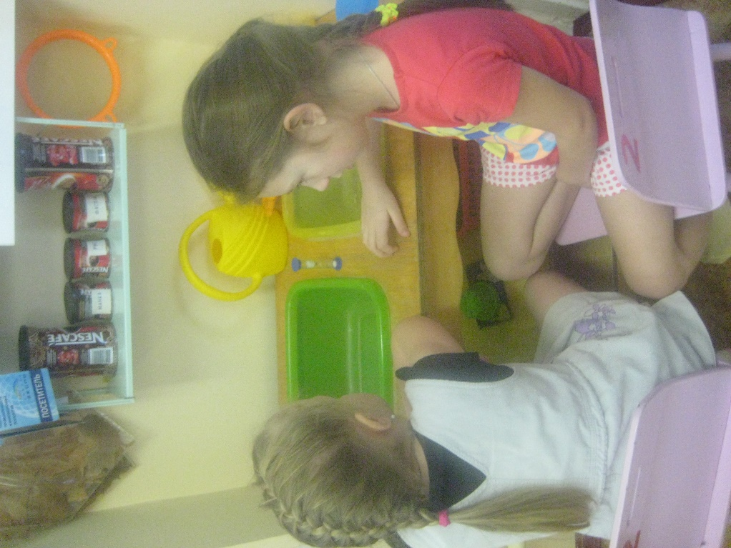
- Опыт с трубочкой и воздушным шариком, наливаем воду в шарик и выпускаем через трубочку.
- Проводим эксперимент с сердцебиением, считаем количество ударов, до и после нагрузки.
- Рассматривание настоящих таблеток, эксперимент со способами их применения (опустить, растворить в воде, растолочь).

5 этап
«Презентация проектов».
Презентация проектов детей проходила в виде:
- Выставка рисунков (для родителей)
- Книга «Вредные и полезные микробы»
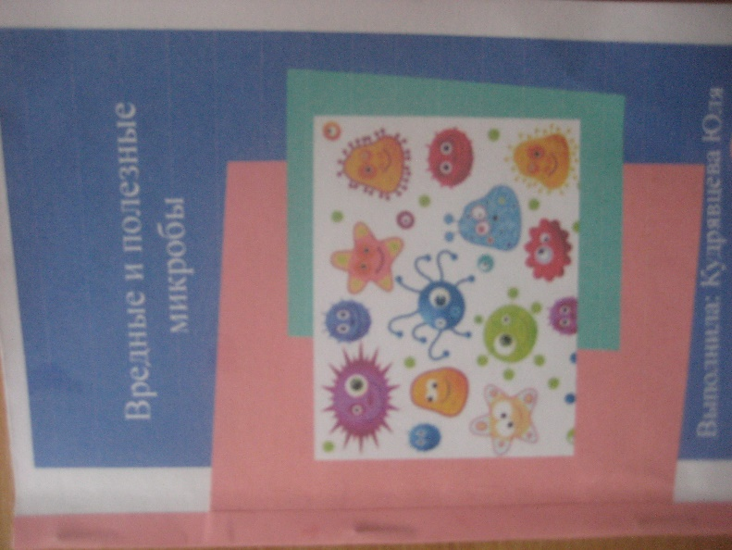
- Плакаты
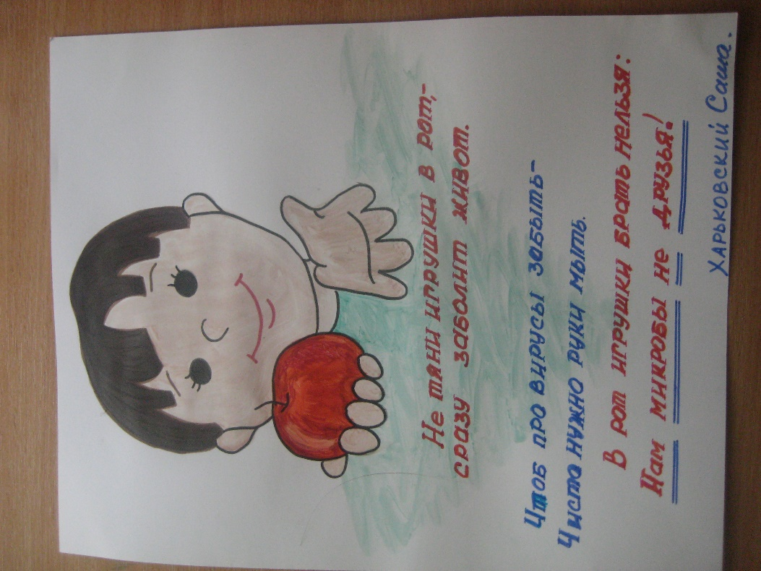

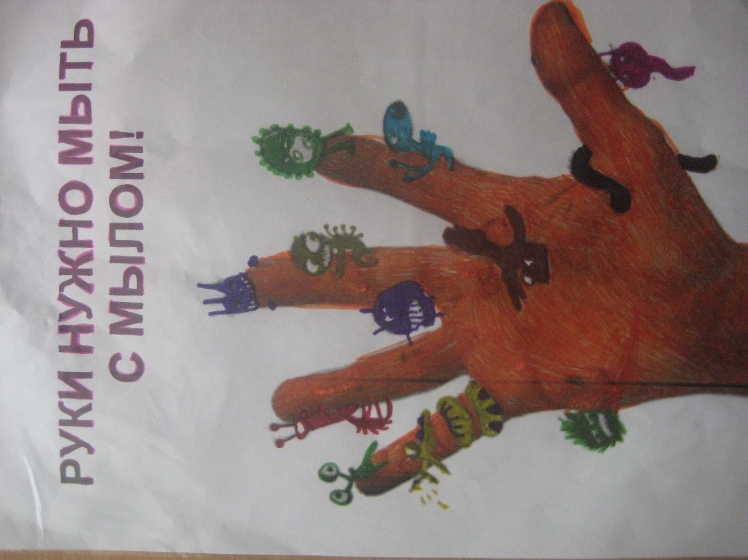

- Сказка «Приключение Биффи»

.
Работа с родителями
- Информированность
Родители должны знать, что мы делаем с детьми, что изучаем, чем интересуемся. Информация в виде схем оформлялась и вывешивалась в родительском уголке «Наша тема».
- Добровольность и возможность выбора
Каждый родитель имел возможность выбрать форму участия в проекте:
- Найти информацию в книгах, энциклопедиях
- Найти информацию в интернете
- Принести предметы для сюжетно-ролевой игры «Больница».
- Выполнять домашнее задание в рабочей тетради «Путешествие с Биффи в страну здоровья».

- Чувство успешности
Размещение листов благодарностей в рубрике «Благодарим».
Что сделали родители совместно с детьми:
- Принесли энциклопедии
- Нашли информацию в интернете по темам проекта
- Выполняли задания в рабочей тетради «Путешествие с Биффи в страну здоровья»
- Сшили и принесли халат мед. сестры.

